Ce document constitue les informations sur le produit approuvées pour Toujeo, les modifications apportées depuis la procédure précédente qui ont une incidence sur les informations sur le produit (EMEA/H/C/000309/N/0131) étant mises en évidence.

Pour plus d’informations, voir le site web de l’Agence européenne des médicaments:
https://www.ema.europa.eu/en/medicines/human/epar/toujeo

ANNEXE I

RESUME DES CARACTERISTIQUES DU PRODUIT
1. DENOMINATION DU MÉDICAMENT

Toujeo 300 unités/ml SoloStar, solution injectable en stylo prérempli.
Toujeo 300 unités/ml DoubleStar, solution injectable en stylo prérempli.

2. COMPOSITION QUALITATIVE ET QUANTITATIVE

Chaque ml contient 300 unités d’insuline glargine* (équivalent à 10,91 mg).

Stylo SoloStar
Chaque stylo contient 1,5 ml de solution injectable, correspondant à 450 unités.

Stylo DoubleStar
Chaque stylo contient 3 ml de solution injectable, correspondant à 900 unités.

*L’insuline glargine est produite par la technique de l’ADN recombinant dans Escherichia coli.

Pour la liste complète des excipients, voir rubrique 6.1.

3. FORME PHARMACEUTIQUE

Solution injectable en stylo prérempli

Solution claire, incolore.

4. DONNEES CLINIQUES

4.1 Indications thérapeutiques

Traitement du diabète sucré de l’adulte, de l’adolescent et de l’enfant à partir de 6 ans.

4.2 Posologie et mode d’administration

Posologie

Toujeo est une insuline basale, qui doit être administrée une fois par jour à n’importe quel moment de la journée, de préférence au même moment chaque jour.

Le schéma posologique (posologie et moment d’administration) doit être ajusté individuellement.

Chez les patients atteints de diabète de type 1, Toujeo doit être associé avec une insuline rapide pour couvrir les besoins en insuline prandiale.

Chez les patients atteints de diabète de type 2, Toujeo peut également être associé à d’autres médicaments antidiabétiques.

L’activité de ce médicament est exprimée en unités. Ces unités sont spécifiques à Toujeo et ne correspondent ni aux UI ni aux unités utilisées pour les autres analogues de l’insuline (voir rubrique 5.1).

Flexibilité dans le moment d’administration

Lorsque cela est nécessaire, les patients peuvent administrer Toujeo jusqu’à 3 heures avant ou après leur moment d’administration habituel (voir rubrique 5.1).

Il est conseillé aux patients qui ont oublié une dose de contrôler leur glycémie et de reprendre ensuite leur schéma d’administration habituel à une injection par jour. Les patients doivent être informés de ne pas s’injecter de dose double pour compenser la dose oubliée.

Phase d’initiation

Patients diabétiques de type 1
Toujeo doit être administré une fois par jour avec une insuline prandiale et nécessite des ajustements individuels de dose.

Patients diabétiques de type 2
La dose d’initiation recommandée est de 0,2 unités/kg, suivie par des ajustements individuels de dose.

Transition entre l’insuline glargine 100 unités/ml et Toujeo

L’insuline glargine 100 unités/ml et Toujeo ne sont pas bioéquivalents et ne sont donc pas directement interchangeables.

- La transition de l’insuline glargine 100 unités/ml à Toujeo peut se faire unité par unité, mais une dose plus élevée de Toujeo (hausse de 10-18% approximativement) peut être nécessaire pour atteindre les niveaux de glycémie plasmatique cibles.
- La transition de Toujeo à l’insuline glargine 100 unités/ml peut nécessiter une diminution de dose (baisse de 20 % approximativement) pour réduire le risque d’hypoglycémie.

Il est recommandé d’assurer une surveillance métabolique étroite pendant la période de transition et les premières semaines qui suivent.

Transition d’autres insulines basales à Toujeo

Lorsque l’on remplace une insuline d’action intermédiaire ou d’action prolongée par Toujeo, il peut être nécessaire de modifier la dose d’insuline basale et d’ajuster la posologie du traitement antidiabétique concomitant (doses et horaires d’administration des insulines rapides ou des analogues rapides de l’insuline ou posologies des antidiabétiques oraux associés).

- La transition d’une insuline basale administrée une fois par jour à Toujeo administrée une fois par jour peut se faire unité par unité, à partir de la dose de l’insuline basale précédemment administrée.
- Pour la transition d’une insuline basale administrée 2 fois par jour à Toujeo administré une fois par jour, la dose initiale recommandée de Toujeo doit correspondre à 80% de la dose totale d’insuline basale journalière précédemment administrée, qui est désormais interrompue.

Les patients nécessitant de fortes doses d’insuline en raison de la présence d’anticorps anti-insuline humaine peuvent constater une amélioration de leur réponse à l’insuline avec Toujeo.

Il est recommandé d’assurer une surveillance métabolique étroite pendant la période de transition et les premières semaines qui suivent.

En cas d’amélioration de l’équilibre métabolique et, par conséquent, d’augmentation de la sensibilité à l’insuline, il peut être nécessaire d’effectuer un ajustement posologique supplémentaire. Un ajustement posologique peut également s’avérer nécessaire par exemple en cas de modification du poids corporel ou du mode de vie du patient, de modification de l’heure d’administration de l’insuline ou dans toute autre circonstance pouvant augmenter la susceptibilité à l’hypo- ou à l’hyperglycémie (voir rubrique 4.4).

Transition de Toujeo à d’autres insulines basales

Il est recommandé d’assurer une surveillance médicale et métabolique étroite pendant la période de transition et les premières semaines qui suivent. Veuillez consulter le résumé des caractéristiques du produit qui remplace Toujeo.

Populations particulières

Toujeo peut être utilisé chez le sujet âgé, le patient souffrant d’insuffisance rénale ou d’insuffisance hépatique, et les adolescents et les enfants à partir de 6 ans.

Sujet âgé (≥ 65 ans)
Chez les patients âgés, une altération progressive de la fonction rénale peut provoquer une diminution régulière des besoins en insuline (voir rubriques 4.8 et 5.1).

Insuffisance rénale
Chez les patients insuffisants rénaux, les besoins en insuline peuvent être diminués en raison d’une réduction du métabolisme de l’insuline (voir rubrique 4.8).

Insuffisance hépatique
Chez les patients insuffisants hépatiques, les besoins en insuline peuvent être diminués en raison d’une réduction de la capacité de la néoglucogenèse et d’une réduction du métabolisme de l’insuline.

Population pédiatrique
Toujeo peut être utilisé chez les adolescents et les enfants à partir de 6 ans selon les mêmes modalités que pour les patients adultes (voir rubriques 5.1 et 5.2). Lors de la transition d’une autre insuline basale à Toujeo, une réduction des doses d'insulines basale et bolus doit être évaluée individuellement, afin de réduire le risque d'hypoglycémie (voir rubrique 4.4).
La sécurité et l’efficacité de Toujeo n’ont pas été établies chez l’enfant de moins de 6 ans. Aucune donnée n’est disponible.

Mode d’administration
Toujeo est administré uniquement par voie sous-cutanée.
Toujeo est administré par voie sous-cutanée par injection dans l’abdomen, la région deltoïde ou la cuisse.
Il faut néanmoins effectuer une rotation des sites d’injection dans une même zone d’injection afin de diminuer le risque de développer une lipodystrophie ou une amyloïdose cutanée (voir rubrique 4.4 et 4.8).

Toujeo ne doit pas être administré par voie intraveineuse. L’effet prolongé de Toujeo dépend de l’injection dans le tissu sous-cutané. L’administration intraveineuse de la dose sous-cutanée usuelle risquerait de provoquer une hypoglycémie sévère.
Toujeo ne doit pas être utilisé avec une pompe à insuline.

Toujeo est disponible sous la forme de deux stylos préremplis. La fenêtre d’affichage de la dose affiche le nombre d’unités de Toujeo qui sera injecté. Les stylos préremplis Toujeo SoloStar et Toujeo DoubleStar ont été spécifiquement conçus pour Toujeo, il n’y a donc pas besoin de recalculer la dose pour chacun des deux stylos.

Le mode d’emploi inclus dans la notice doit être lu avec attention avant toute utilisation du stylo prérempli Toujeo SoloStar ou du stylo prérempli Toujeo DoubleStar (voir rubrique 6.6).

Le stylo prérempli Toujeo SoloStar permet d’injecter une dose d’insuline comprise entre 1 et 80 unités en une injection unique. La sélection de la dose s’effectue par intervalle de 1 unité.

Le stylo prérempli Toujeo DoubleStar permet d’injecter une dose d’insuline comprise entre 2 et 160 unités en une injection unique. La sélection de la dose s’effectue par intervalle de 2 unités.

Lors du passage de Toujeo SoloStar à Toujeo DoubleStar, si la dose précédente du patient était un nombre impair (par exemple 23 unités), la dose doit être augmentée ou diminuée d’une unité (par exemple 24 ou 22 unités).

Le stylo prérempli Toujeo DoubleStar est recommandé pour les patients nécessitant au moins 20 unités par jour (voir rubrique 6.6).

Toujeo ne doit pas être prélevé de la cartouche du stylo prérempli Toujeo SoloStar ou du stylo prérempli Toujeo DoubleStar avec une seringue, un surdosage sévère pourrait survenir (voir rubriques 4.4, 4.9 et 6.6).

Avant chaque injection, une aiguille neuve stérile doit être soigneusement fixée. Une réutilisation des aiguilles augmente le risque d’obstruction des aiguilles, ce qui peut conduire à un sous-dosage ou à un surdosage (voir rubriques 4.4 et 6.6).

Afin de prévenir la transmission éventuelle de maladies, les stylos d’insuline ne doivent pas être utilisés pour plus d’un patient, même en cas de changement d’aiguille (voir rubrique 6.6).

  - Contre-indications

Hypersensibilité à la substance active ou à l’un des excipients répertoriés à la rubrique 6.1.

  - Mises en garde spéciales et précautions d’emploi

Traçabilité
Afin d’améliorer la traçabilité des médicaments biologiques, le nom et le numéro de lot du produit doivent être clairement enregistrés.

Toujeo n’est pas l’insuline de choix pour le traitement de l’acidocétose diabétique. Dans cette situation, il est recommandé d’administrer une insuline rapide par voie intraveineuse.

Si l’équilibre glycémique n’est pas optimal ou si le patient a tendance à présenter des épisodes hyperglycémiques ou hypoglycémiques, il faut d’abord vérifier que le patient respecte le traitement prescrit, les sites et la technique adéquate d’injection ainsi que l’ensemble des autres facteurs pertinents avant d’envisager l’ajustement de la dose d’insuline.

Les patients doivent avoir pour instruction d’effectuer une rotation continue des sites d’injection afin de réduire le risque de développer une lipodystrophie ou une amyloïdose cutanée. Il existe un risque potentiel d’absorption retardée de l’insuline et d’aggravation du contrôle de la glycémie suite à des injections d’insuline au niveau de sites présentant ces réactions. Il a été rapporté qu’un changement soudain du site d’injection vers une zone non affectée entraîne une hypoglycémie. La surveillance de la glycémie est recommandée après changement du site d’injection, et un ajustement de la dose des médicaments antidiabétiques peut être envisagé.

Hypoglycémie
Le moment de survenue d’une hypoglycémie dépend du profil d’action des insulines utilisées et peut donc changer après modification du schéma thérapeutique.

Il faut être particulièrement prudent et intensifier la surveillance de la glycémie chez les patients pour lesquels les épisodes hypoglycémiques risqueraient d’avoir des conséquences cliniques particulièrement graves, par exemple en cas de sténose serrée des artères coronaires ou carotidiennes (risque de complications cardiaques ou cérébrales de l’hypoglycémie), de même qu’en cas de rétinopathie proliférante, surtout si celle-ci n’est pas traitée par photocoagulation (risque d’amaurose transitoire après une hypoglycémie).

Les patients doivent connaître les circonstances dans lesquelles les symptômes avant-coureurs de l’hypoglycémie sont atténués. Les symptômes avant-coureurs de l’hypoglycémie peuvent être modifiés, atténués ou absents dans certains groupes à risque, à savoir :
- chez les patients dont l’équilibre glycémique a été nettement amélioré,
- en cas d’installation progressive de l’hypoglycémie,
- chez les patients âgés,
- après passage d’une insuline animale à une insuline humaine,
- en cas de neuropathie végétative,
- chez les patients diabétiques de longue date,
- chez les patients présentant des troubles psychiatriques,
- chez les patients recevant en même temps certains autres médicaments (voir rubrique 4.5).

Dans de telles situations, il peut apparaître une hypoglycémie sévère (avec éventuellement perte de conscience) avant que le patient ne se rende compte de l’hypoglycémie.

L’effet prolongé de l’insuline glargine peut retarder la récupération d’une hypoglycémie.

Si le taux d’hémoglobine glycosylée est normal ou abaissé, la possibilité d’épisodes hypoglycémiques récidivants passés inaperçus (surtout nocturnes) doit être évoquée.

Pour réduire le risque d’hypoglycémie, il est essentiel que le patient respecte les consignes posologiques et diététiques, administre correctement l’insuline et connaisse les symptômes de l’hypoglycémie. Les facteurs qui augmentent la susceptibilité à l’hypoglycémie exigent une surveillance particulièrement stricte et peuvent nécessiter un ajustement posologique. Ces facteurs sont les suivants :
- changement de zone d’injection,
- amélioration de la sensibilité à l’insuline (par exemple, après élimination des facteurs de stress),
- exercice physique inhabituel, majoré ou prolongé,
- maladie intercurrente (par exemple vomissements, diarrhée),
- écarts de régime,
- omission de repas,
- prise d’alcool,
- certains troubles non compensés du système endocrinien (par exemple en cas d’hypothyroïdie, d’hypopituitarisme ou d’insuffisance surrénale),

- administration conjointe de certains autres médicaments (voir rubrique 4.5).

Transition entre l’insuline glargine 100 unités/ml et Toujeo
Comme l’insuline glargine 100 unités/ml et Toujeo ne sont pas bioéquivalents et ne sont pas interchangeables, la transition peut nécessiter un changement de dose et ne doit être faite que sous stricte surveillance médicale (voir rubrique 4.2).

Transition entre d’autres insulines et Toujeo
Toute transition entre un autre type ou marque d’insuline et Toujeo doit se faire sous strict contrôle médical. Le changement de concentration, de marque (fabriquant), de type d’insuline (rapide, NPH, lente, à durée d’action prolongée, etc.), d’origine (animale, humaine, analogue d’insuline humaine) et/ou de méthode de fabrication peut nécessiter une adaptation de la dose (voir rubrique 4.2).

Maladies intercurrentes
Toute maladie intercurrente nécessite un renforcement de la surveillance métabolique. Il est souvent indiqué de rechercher la présence de corps cétoniques dans les urines et il est souvent nécessaire d’ajuster les doses d’insuline. Les besoins en insuline sont souvent accrus. Les patients diabétiques de type 1 doivent continuer à consommer régulièrement au moins une faible quantité de glucides, même s’ils ne peuvent pas ou presque pas s’alimenter, souffrent de vomissements, etc. Ils ne doivent jamais arrêter complètement l’insuline.

Anticorps anti-insuline
L’administration d’insuline peut provoquer la formation d’anticorps anti-insuline. Dans de rares cas, la présence de ces anticorps anti-insuline peut rendre nécessaire l’ajustement de la dose d’insuline, de manière à corriger une tendance à l’hyper- ou à l’hypoglycémie.

Association de Toujeo avec la pioglitazone
Des cas d’insuffisance cardiaque ont été rapportés lorsque la pioglitazone est associée à l’insuline, en particulier chez les patients ayant des facteurs de risque de développement d’une insuffisance cardiaque. Il faut en tenir compte si un traitement associant Toujeo avec la pioglitazone est envisagé. Si l’association est utilisée, il est recommandé de surveiller les signes et symptômes d’insuffisance cardiaque, de prise de poids et d’œdème. La pioglitazone doit être arrêtée devant toute apparition d’une dégradation des symptômes cardiaques.

Prévention des erreurs médicamenteuses
Des erreurs médicamenteuses ont été rapportées à l’occasion desquelles d’autres insulines, notamment des insulines d’action rapide, ont été accidentellement administrées à la place d’insulines d’action prolongée.

L’étiquette de l’insuline doit toujours être vérifiée avant chaque injection pour éviter les erreurs médicamenteuses entre Toujeo et d’autres insulines (voir rubrique 6.6).

Afin d’éviter les erreurs de dose et un éventuel surdosage, les patients doivent être informés de ne jamais utiliser une seringue pour prélever Toujeo (insuline glargine 300 unités/ml) dans le stylo Toujeo SoloStar prérempli ou le stylo Toujeo DoubleStar prérempli (voir rubriques 4.9 et 6.6).

Une nouvelle aiguille stérile doit être fixée avant chaque injection. Il faut informer les patients de ne pas réutiliser les aiguilles. La réutilisation des aiguilles augmente le risque d’obstruction des aiguilles et peut conduire à un sous-dosage ou à un surdosage. En cas d’obstruction de l’aiguille, les patients doivent suivre les instructions décrites dans l’étape 3 du mode d’emploi inclus dans la notice (voir rubrique 6.6).

Les patients doivent vérifier le nombre d’unités sélectionné dans la fenêtre d’affichage de la dose du stylo. Les patients aveugles ou malvoyants doivent recourir à l’aide d’1 personne ayant une bonne vision et entrainée à l’utilisation des stylos à insuline.

Voir aussi rubrique 4.2 section « Mode d’administration ».

Excipients
Ce médicament contient moins de 1 mmol (23 mg) de sodium par dose, c’est-à-dire qu’il est essentiellement « sans sodium ».

4.5 Interactions avec d’autres médicaments et autres formes d’interactions

Diverses substances affectent le métabolisme du glucose, ce qui peut exiger un ajustement de la dose d’insuline glargine.

Les médicaments susceptibles de provoquer une augmentation de l’effet hypoglycémiant et de la sensibilité à l’hypoglycémie sont, entre autres, les antidiabétiques oraux, les inhibiteurs de l’enzyme de conversion (IEC), le disopyramide, les fibrates, la fluoxétine, les inhibiteurs de la monoamine oxydase (IMAO), la pentoxifylline, le propoxyphène, les salicylés et les antibiotiques de type sulfamides.

Les médicaments susceptibles de réduire l’effet hypoglycémiant sont, entre autres, les corticoïdes, le danazol, le diazoxide, les diurétiques, le glucagon, l’isoniazide, les œstrogènes et progestatifs, les phénothiazines, la somatropine, les médicaments sympathomimétiques [par exemple épinéphrine (adrénaline), salbutamol, terbutaline], les hormones thyroïdiennes, les antipsychotiques atypiques (par exemple clozapine et olanzapine) et les inhibiteurs de protéase.

Les bêta-bloquants, la clonidine, les sels de lithium et l’alcool peuvent soit potentialiser soit atténuer l’effet hypoglycémiant de l’insuline. La pentamidine peut provoquer une hypoglycémie, parfois suivie d’une hyperglycémie.
D’autre part, sous l’influence d’agents sympatholytiques tels que les bêta-bloquants, la clonidine, la guanéthidine et la réserpine, les signes de réaction adrénergique compensatrice peuvent être atténués, voire absents.

4.6 Fertilité, grossesse et allaitement

Grossesse
Il n’y a pas d’expérience clinique avec l’utilisation de Toujeo chez la femme enceinte.

Il n’existe pas de données provenant d’études cliniques contrôlées sur l’utilisation de l’insuline glargine chez la femme enceinte. Un grand nombre de données chez la femme enceinte (plus de 1000 grossesses exposées à un médicament contenant de l’insuline glargine à 100 unités/ml) n’a mis en évidence aucun effet indésirable spécifique de l’insuline glargine sur la grossesse ni aucun effet malformatif ni toxique spécifique pour le fœtus ou le nouveau-né.
Les études effectuées chez l’animal n’ont pas mis en évidence de toxicité sur la reproduction.
La prescription de Toujeo peut être envisagée pendant la grossesse si nécessaire.

En cas de diabète préexistant ou de diabète gestationnel, il faut impérativement maintenir un bon équilibre métabolique pendant toute la grossesse pour prévenir des effets indésirables associés à l’hyperglycémie. Les besoins en insuline peuvent diminuer au cours du premier trimestre de la grossesse et augmentent généralement pendant le deuxième et le troisième trimestre. Immédiatement après l’accouchement, les besoins en insuline diminuent rapidement (risque accru d’hypoglycémie). Une surveillance étroite de l’équilibre glycémique est indispensable.

Allaitement
On ne sait pas si l’insuline glargine est excrétée dans le lait maternel. Aucun effet métabolique de l’insuline glargine ingérée chez le nouveau-né/le nourrisson allaité n’est attendu dans la mesure où l’insuline glargine, comme tout peptide, est digérée en acides aminés au niveau gastro-intestinal.
Une adaptation de la dose d’insuline et du régime alimentaire peut s’avérer nécessaire pendant l’allaitement.

Fertilité
Les études effectuées chez l’animal n’ont pas mis en évidence d’effets délétères directs sur la fertilité.

4.7 Effets sur l’aptitude à conduire des véhicules et à utiliser des machines

La capacité des patients à se concentrer et à réagir peut-être diminuée en cas d’hypoglycémie ou d’hyperglycémie ou, par exemple, de troubles visuels. Cela peut représenter un risque dans des situations où ces facultés sont de première importance (par exemple la conduite automobile ou l’utilisation de machines).

Les patients doivent être informés des précautions à prendre avant de conduire pour éviter une hypoglycémie, en particulier si les symptômes avant-coureurs d’hypoglycémie sont absents ou diminués ou si les épisodes d’hypoglycémie sont fréquents. Il convient de se demander s’il est recommandé de conduire un véhicule ou d’utiliser une machine dans ces circonstances.

4.8 Effets indésirables

Résumé du profil de tolérance
Les effets indésirables suivants ont été observés pendant les études cliniques conduites avec Toujeo (voir rubrique 5.1) et durant l’expérience clinique avec l’insuline glargine à 100 unités/ml. L’hypoglycémie, en général l’effet indésirable le plus fréquemment rencontré lors de toute insulinothérapie, peut survenir si la dose d’insuline est supérieure aux besoins.

Tableau reprenant la liste des effets indésirables
Les effets indésirables rapportés lors des études cliniques sont repris ci-dessous, par classes de systèmes d’organes et dans l’ordre décroissant des fréquences d’apparition (très fréquent : ≥ 1/10 ; fréquent : ≥ 1/100, < 1/10 ; peu fréquent : ≥ 1/1000, < 1/100 ; rare : ≥ 1/10 000, < 1/1000 ; très rare : < 1/10 000 ; fréquence indéterminée : ne peut être estimée sur la base des données disponibles).

Au sein de chaque groupe de fréquence, les effets indésirables sont présentés suivant un ordre décroissant de gravité.

Classes de systèmes d’organes MedDRA | Très fréquent | Fréquent | Peu fréquent | Rare | Très rare | Fréquence indéterminée
Affections du système immunitaire |  |  |  | Réactions allergiques
Troubles du métabolisme et de la nutrition | Hypoglycémie
Affections du système nerveux |  |  |  |  | Dysgueusie
Affections oculaires |  |  |  | Altération de la vision Rétinopathie
Affections de la peau et du tissu sous-cutané |  | Lipohypertrophie | Lipoatrophie |  |  | Amyloïdose cutanée
Affections musculo-squelettiques et systémiques |  |  |  |  | Myalgie
Troubles généraux et anomalies au site d’administration |  | Réactions au site d’injection |  | Oedème

Description des effets indésirables susmentionnés
Troubles du métabolisme et de la nutrition
Les épisodes d’hypoglycémie sévère, surtout s’ils sont répétés, peuvent entraîner des lésions neurologiques. Les épisodes d’hypoglycémie prolongée ou sévère peuvent engager le pronostic vital.

Chez de nombreux patients, les signes et symptômes de neuroglycopénie sont précédés par des signes de réaction adrénergique compensatrice. En règle générale, plus la chute de la glycémie est importante et rapide, plus le phénomène de réaction adrénergique compensatrice et ses symptômes sont marqués.

Affections du système immunitaire
Les réactions d’hypersensibilité immédiate à l’insuline sont rares. De telles réactions à l’insuline (y compris l’insuline glargine) ou à ses excipients peuvent s’accompagner, par exemple, de réactions cutanées généralisées, d’un œdème de Quincke, d’un bronchospasme, d’une hypotension et d’un choc, et peuvent menacer le pronostic vital. Dans les études cliniques menées avec Toujeo chez les patients adultes, la fréquence observée des réactions allergiques était similaire chez les patients traités par Toujeo (5,3%) et ceux traités par de l’insuline glargine à 100 unités/ml (4,5%).

Affections oculaires
Un changement prononcé de l’équilibre glycémique peut entraîner une altération transitoire de la vision, due à une altération temporaire de la turgescence et de l’index de réfraction du cristallin.

Une amélioration de l’équilibre glycémique à long terme diminue le risque de progression de la rétinopathie diabétique. Toutefois, une intensification de l’insulinothérapie induisant une amélioration brutale de l’équilibre glycémique peut provoquer une aggravation transitoire de la rétinopathie diabétique. Une hypoglycémie sévère risque de provoquer une amaurose transitoire chez les patients atteints de rétinopathie proliférante, en particulier si celle-ci n’a pas été traitée par photocoagulation.

Affections de la peau et du tissu sous-cutané
Une lipodystrophie et une amyloïdose cutanée peuvent survenir au site d’injection, ce qui peut retarder la résorption locale de l’insuline. Une rotation continue des sites d’injection dans une zone donnée peut aider à diminuer ou à éviter ces réactions (voir rubrique 4.4).

Troubles généraux et anomalies au site d’administration
De telles réactions comprennent rougeur, douleur, prurit, urticaire, tuméfaction ou inflammation. La plupart des réactions mineures à l’insuline au site d’injection disparaissent généralement en l’espace de quelques jours à quelques semaines. Dans les études cliniques menées avec Toujeo chez les patients adultes, la fréquence observée des réactions au site d’injection était similaire chez les patients traités par Toujeo (2,5%) et ceux traités par de l’insuline glargine à 100 unités/ml (2,8%).

Dans de rares cas, l’insuline peut provoquer un œdème, en particulier si l’équilibre métabolique auparavant médiocre se trouve amélioré par une insulinothérapie intensive.

Population pédiatrique

La sécurité et l'efficacité de Toujeo ont été démontrées dans une étude menée chez des enfants âgés de 6 à moins de 18 ans. La fréquence, le type et la sévérité des effets indésirables observés dans la population pédiatrique n’ont pas montré de différences comparés à ceux observés dans la population diabétique générale adulte (voir rubrique 5.1). Aucune donnée de sécurité clinique n’est disponible chez l’enfant de moins de 6 ans.

Autres populations particulières
Selon les résultats des études cliniques, le profil de tolérance de Toujeo chez le patient âgé et le patient souffrant d’insuffisance rénale était similaire à celui observé dans la population générale (voir rubrique 5.1).

Déclaration des effets indésirables suspectés
La déclaration des effets indésirables suspectés après autorisation du médicament est importante. Elle permet une surveillance continue du rapport bénéfice/risque du médicament. Les professionnels de santé déclarent tout effet indésirable suspecté via le système national de declaration - voir Annexe V.

4.9 Surdosage

Symptômes
Un surdosage en insuline peut provoquer une hypoglycémie sévère, pouvant se prolonger et menacer le pronostic vital.

Prise en charge
On peut généralement traiter les épisodes d’hypoglycémie légère par un apport oral de glucides. Il peut être nécessaire d’ajuster la dose du médicament, le régime ou l’activité physique.

Les épisodes plus sévères, s’accompagnant de coma, convulsions ou troubles neurologiques, peuvent être traités par du glucagon par voie intramusculaire ou sous-cutanée ou du glucose concentré par voie intraveineuse. Etant donné qu’une hypoglycémie peut récidiver après une amélioration clinique apparente, il peut être nécessaire de poursuivre l’apport de glucides et la surveillance.

5. PROPRIETES PHARMACOLOGIQUES

5.1 Propriétés pharmacodynamiques

Classe pharmacothérapeutique : médicaments utilisés dans le diabète, insulines et analogues injectables à longue durée d’action.
Code ATC: A10A E04

Mécanisme d’action
Le principal effet de l’insuline, y compris l’insuline glargine, est de réguler le métabolisme du glucose. L’insuline et ses analogues diminuent la glycémie en stimulant la captation périphérique du glucose, en particulier dans les muscles squelettiques et le tissu adipeux, et en inhibant la production hépatique de glucose. L’insuline inhibe la lipolyse dans l’adipocyte, inhibe la protéolyse et stimule la synthèse des protéines.

Effets pharmacodynamiques
L’insuline glargine est un analogue de l’insuline humaine peu soluble à pH neutre. A pH 4 (pH de la solution injectable), l’insuline glargine est totalement soluble. Après injection dans le tissu sous-cutané, la solution acide est neutralisée, ce qui induit la formation de micro-précipités à partir desquels de petites quantités d’insuline glargine sont libérées de façon continue.

Comme observé dans des études de clamp euglycémique chez des patients diabétiques de type 1, la diminution de la glycémie avec Toujeo était plus stable et plus prolongée comparativement au résultat observé avec l’insuline glargine à 100 unités/ml, après injection sous-cutanée. La figure 1 montre les résultats observés dans un délai maximum de 36 heures après injection, provenant d’une étude croisée réalisée chez 18 patients diabétiques de type 1. L’effet de Toujeo s’est prolongé au delà de 24 heures (jusqu’à 36 heures) aux doses cliniques appropriées.

La libération de l’insuline glargine à partir des micro-précipités de Toujeo est plus prolongée comparée à celle de l’insuline glargine à 100 unités/ml du fait de la réduction au 2/3 du volume injecté, ce qui réduit la surface de contact des micro-précipités formés.

Figure 1: Profil d’action maintenu chez des patients diabétiques de type 1 dans une étude de clamp euglycémique de 36 heures.

Traitement: Toujeo 0,4 unité/kg Insuline glargine (100 unités/ml) 0,4 unité/kg
Vitesse d’utilisation du glucose* (mg/kg/min)
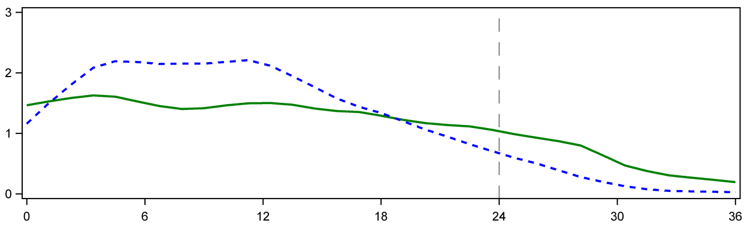
Temps (h) après injection sous-cutanée

*Déterminée par la quantité de glucose perfusée pour maintenir une glycémie constante (valeurs moyennes horaires). Fin de la période d’observation à 36 heures.

L’insuline glargine est métabolisée en 2 métabolites actifs M1 et M2 (voir rubrique 5.2).

Fixation au récepteur de l’insuline : des études in vitro indiquent que l’affinité de l’insuline glargine et de ses métabolites M1 et M2 pour le récepteur de l’insuline humaine est similaire à celle de l’insuline humaine.

Fixation au récepteur de l’IGF-1 : l’affinité de l’insuline glargine pour le récepteur de l’IGF-1 humain est environ 5 à 8 fois plus grande que celle de l’insuline humaine (mais environ 70 à 80 fois plus faible que celle de l’IGF-1), tandis que M1 et M2 se fixent au récepteur de l’IGF-1 avec une affinité légèrement plus faible que celle de l’insuline humaine.

La concentration totale en insuline thérapeutique (insuline glargine et ses métabolites) observée chez les patients diabétiques de type 1 était nettement inférieure à ce qui serait nécessaire pour atteindre la moitié de l’occupation maximale du récepteur de l’IGF-1 et l’activation de la voie mitogénique (proliférative) par le récepteur de l’IGF-1. Les concentrations physiologiques de l’IGF-1 endogène peuvent activer la voie mitogénique (proliférative), mais les concentrations thérapeutiques observées lors de traitement par insuline, notamment lors de traitement par Toujeo, sont considérablement plus faibles que les concentrations pharmacologiques nécessaires pour activer la voie de l’IGF-1.

Une étude de pharmacologie clinique a montré que des doses identiques d’insuline glargine et d’insuline humaine, administrées par voie intraveineuse, étaient équipotentes.

Comme pour toutes les insulines, l’activité physique et d’autres paramètres peuvent affecter le profil d’action en fonction du temps de l’insuline glargine.

Efficacité clinique et tolérance
L’efficacité sur le contrôle glycémique et la tolérance globale de Toujeo (insuline glargine 300 unités/ml) en une injection par jour ont été comparées à celles de l’insuline glargine 100 unités/ml en une injection par jour, dans une étude ouverte, randomisée, avec un comparateur actif en groupes parallèles, sur une durée totale de 26 semaines, incluant 546 patients diabétiques de type 1 et 2474 patients diabétiques de type 2 (tableaux 1 et 2).
Les résultats des essais cliniques avec Toujeo ont démontré que la réduction de l’HbA1c depuis l’inclusion jusqu’à la fin de l’étude n’était pas inférieure à celle observée avec l’insuline glargine 100 unités/ml. La réduction du glucose plasmatique à la fin de l’étude avec Toujeo était similaire à celle obtenue avec l’insuline glargine 100 unités/ml, avec une réduction plus progressive pendant la phase de titration avec Toujeo. Le contrôle glycémique obtenu était similaire, que l’injection de Toujeo une fois par jour soit réalisée le matin ou le soir.
L’amélioration de l’HbA1c n’était pas affectée par le sexe, l’ethnie, l’âge, la durée du diabète (< 10 ans et ≥ 10 ans), la valeur de l’HbA1c à l’inclusion (< 8% ou ≥ 8%) ou l’indice de masse corporelle (IMC) à l’inclusion.
A la fin de ces études, il a été observé une augmentation de la dose de 10-18% dans le groupe Toujeo par rapport au groupe comparateur, en fonction de la population de patients et du traitement concomitant (Tableaux 1 et 2).

Les résultats des études cliniques chez des diabétiques de type 2 ont démontré que la fréquence des hypoglycémies confirmées (à n’importe quel moment de la journée et nocturnes) était plus faible chez les patients traités par Toujeo, comparée aux patients traités par de l’insuline glargine 100 unités/ml, lorsque ceux-ci étaient traités en association avec soit des médicaments antidiabétiques non insuliniques soit de l’insuline rapide. Concernant la réduction du risque des hypoglycémies nocturnes confirmées, la supériorité de Toujeo sur l’insuline glargine 100 unités/ml a été démontrée chez des patients diabétiques de type 2 traités par de l’insuline basale en association avec des médicaments antidiabétiques non insuliniques (réduction de 18%) ou de l’insuline rapide (réduction de 21%) de la 9ème semaine à la fin de l’étude.

D’une manière générale, ces effets sur le risque d’hypoglycémie ont été observés de façon constante chez les patients traités par Toujeo comparativement à ceux traités par de l’insuline glargine 100 unités/ml et ce, quel que soit leur âge, sexe, IMC et durée du diabète (< 10 ans et ≥ 10 ans).

Chez les patients diabétiques de type 1, la fréquence des hypoglycémies était similaire chez les patients traités par Toujeo et chez ceux traités par de l’insuline glargine 100 unités/ml (tableau 3).
Tableau 1: Résultats des études cliniques chez les patients diabétiques de type 1
26ème semaine de traitement
 | Toujeo | IGlar
Traitement en association avec | Analogue d’insuline rapide
Nombre de patients traités (ITTmª) | 273 | 273
HbA1c
Moyenne à l’inclusion | 8,13 | 8,12
Variation de la moyenne ajustée depuis l’inclusion | -0,40 | -0,44
Différence des moyennes ajustées^{b} | 0,04 [-0,098; 0,185]
Dose d’insuline basale^{c} (U/kg)
Dose moyenne à l’inclusion | 0,32 | 0,32
Variation moyenne depuis l’inclusion | 0,15 | 0,09
Poids^{d} (kg)
Moyenne à l’inclusion  Variation moyenne depuis l’inclusion | 81,89  0,46 | 81,80  1,02
IGlar: Insuline glargine 100 unités/ml
- ITTm: Intention de traitement modifiée
- Différence de traitement Toujeo-insuline glargine 100 unités/ml; [Intervalle de confiance de 95%]
- Variation de l’inclusion au 6ème mois (cas observé)
- Variation entre la valeur à l’inclusion et la dernière valeur enregistrée à la fin de la période principale de 6 mois.

Tableau 2: Résultats des études cliniques chez les patients diabétiques de type 2
26ème semaine de traitement
 | Patients déjà traités par une insuline basale |  | Patients déjà traités par une insuline basale |  | Patients naïfs d’insuline
Traitement en association avec | Analogue d’insuline rapide ± metformine |  | Médicaments antidiabétiques non insuliniques
 | Toujeo | IGlar | Toujeo | IGlar | Toujeo | IGlar
Nombre de patients traitésª | 404 | 400 | 403 | 405 | 432 | 430
HbA1c
Moyenne à l’inclusion  Variation moyenne ajustée depuis l’inclusion | 8,13  -0,90 | 8,14  -0,87 | 8,27  -0,73 | 8,22  -0,70 | 8,49  -1,42 | 8,58  -1,46
Différence des moyennes ajustées^{b} | -0,03 [-0,144 ; 0,083] |  | -0,03 [-0,168 ; 0,099] |  | 0,04 [-0,090 ; 0,174]
Dose d’insuline basale^{c} (U/kg)
Moyenne à l’inclusion  Variation moyenne depuis l’inclusion | 0,67  0,31 | 0,67  0,22 | 0,64  0,30 | 0,66  0,19 | 0,19  0,43 | 0,19  0,34
Poids^{d} (kg)
Moyenne à l’inclusion  Variation moyenne depuis l’inclusion | 106,11  0,93 | 106,50  0,90 | 98,73  0,08 | 98,17  0,66 | 95,14  0,50 | 95,65  0,71
IGlar: Insuline glargine titrée à 100 unités/ml
- ITTm: Intention de traitement modifiée
- Différence de traitement Toujeo-insuline glargine 100 unités/ml ; [Intervalle de confiance de 95%]
- Variation de l’inclusion au 6ème mois (cas observé)
- Variation entre la valeur à l’inclusion et la dernière valeur enregistrée à la fin de la période principale de 6 mois.

Tableau 3: Résumé des épisodes hypoglycémiques de l’étude clinique chez les patients diabétiques de type 1 et de type 2
Population diabétique | Diabète de type 1  Patients déjà traités par une insuline basale |  | Diabète de type 2  Patients déjà traités par une insuline basale |  | Diabètes de type 2  Patients naïfs d’insuline ou déjà traités par une insuline basale
Traitement en association avec | Analogue d’insuline rapide |  | Analogue d’insuline rapide ± metformine |  | Médicaments antidiabétiques non insuliniques
 | Toujeo | IGlar | Toujeo | IGlar | Toujeo | IGlar
Fréquence (%) des hypoglycémies sévèresª (n/N Total)
Durée complète de l’étude^{d} | 6,6  (18/274) | 9,5  (26/275) | 5,0  (20/404) | 5,7  (23/402) | 1,0  (8/838) | 1,2  (10/844)
Durée complète de l’étude^{d} | RR*: 0,69 [0,39;1,23] |  | RR: 0,87 [0,48;1,55] |  | RR: 0,82 [0,33;2,00]
Fréquence (%) des hypoglycémies confirmées^{b} (n/N Total)
Durée complète de l’étude | 93,1  (255/274) | 93,5  (257/275) | 81,9  (331/404) | 87,8  (353/402) | 57,6  (483/838) | 64,5  (544/844)
Durée complète de l’étude | RR: 1,00 [0,95;1,04] |  | RR: 0,93 [0,88; 0,99] |  | RR: 0,89 [0,83; 0,96]
Fréquence (%) des hypoglycémies nocturnes confirmées^{c} (n/N Total)
De la 9ème semaine à la fin de l’étude | 59,3  (162/273) | 56,0  (153/273) | 36,1  (146/404) | 46,0  (184/400) | 18,4  (154/835) | 22,5  (188/835)
De la 9ème semaine à la fin de l’étude | RR: 1,06 [0,92;1,23] |  | RR: 0,79 [0,67;0,93] |  | RR: 0,82 [0,68;0,99)
IGlar: Insuline glargine 100 unités/ml
ª Hypoglycémie sévère : Episode nécessitant l’intervention d’une tierce personne pour administrer au patient des glucides, du glucagon ou d’autres actions de réanimation.
^{b} Hypoglycémie confirmée: Toute hypoglycémie sévère et/ou confirmée par une valeur plasmatique de glucose ≤ 3,9 mmol/l.
^{c} Hypoglycémie nocturne: Episode hypoglycémique se déroulant entre 00h00 et 05h59.
^{d} Période de traitement de 6 mois
*RR: ratio du risque estimé; [intervalle de confiance 95%]

Flexibilité dans le moment d’administration

La sécurité et l’efficacité de Toujeo administré à horaire fixe ou variable ont aussi été évaluées dans 2 études cliniques randomisées, ouvertes d’une durée de 3 mois. Les patients diabétiques de type 2 (n=194) recevaient Toujeo une fois par jour le soir, ou à la même heure chaque jour (horaire d’administration fixe) ou dans les 3 heures avant ou après l’heure habituelle d’administration (horaire d’administration variable). Lorsque l’horaire d’administration était variable, cela n’avait pas d’incidence sur le contrôle glycémique et la fréquence des hypoglycémies.

Anticorps

Les résultats des études comparant Toujeo et l’insuline glargine 100 unités/ml n’ont pas montré de différences en termes de développement d’anticorps anti-insuline, d’efficacité, de sécurité ou de dose d’insuline basale entre Toujeo et l’insuline glargine 100 unités/ml.

Poids

Chez les patients traités par Toujeo, une variation moyenne du poids inférieure à 1 kg a été observée à la fin de la période de 6 mois de traitement (voir tableaux 1 et 2).

Résultats d’une étude sur la progression de la rétinopathie diabétique

Les effets de l’insuline glargine 100 unités/ml (1 injection par jour) sur la rétinopathie diabétique ont été évalués sur 5 ans dans une étude en ouvert contrôlée versus NPH (administré 2 fois par jour) chez 1024 patients diabétiques de type 2 et dont la progression de la rétinopathie de 3 points ou plus sur l’échelle ETDRS (Early Treatment Diabetic Retinopathy Study) a été recherchée par photographie du fond d’oeil. Aucune différence significative n’a été observée dans la progression de la rétinopathie diabétique quand l’insuline glargine 100 unités/ml a été comparée à l’insuline NPH.

Etude évaluant l’efficacité à long terme et les résultats de tolérance

ORIGIN (Outcome Reduction with Initial Glargine Intervention) a été une étude multicentrique, randomisée, en plan factoriel 2x2, conduite chez 12 537 patients à haut risque cardiovasculaire (CV) présentant soit une anomalie de la glycémie à jeun ou une intolérance au glucose (12% des patients), soit un diabète de type 2 traité par zéro ou un antidiabétique oral (88% des patients). Les patients ont été randomisés (1:1) pour recevoir soit de l’insuline glargine 100 unités/ml (n=6264), titrée de manière à atteindre une glycémie à jeun ≤95 mg/dl (5,3 mmol/L), soit un traitement standard (n=6273).
Le premier co-critère principal d’efficacité a été le temps jusqu’à la survenue d’un premier évènement à type de décès d’origine CV, ou d’infarctus du myocarde non fatal ou d’accident vasculaire cérébral non fatal. Le second co-critère principal a été le temps jusqu’à la survenue de l’un des évènements du premier co-critère principal, ou d’une procédure de revascularisation (coronarienne, carotidienne ou périphérique), ou d’une hospitalisation pour insuffisance cardiaque.

Les critères secondaires d’efficacité ont inclus la mortalité toutes causes confondues et un critère composite d’atteintes microvasculaires.

L’insuline glargine 100 unités/ml n’a pas altéré le risque relatif de morbidité et de mortalité CV comparativement au traitement standard. Aucune différence n’a été observée entre l’insuline glargine et le traitement standard pour les deux co-critères principaux d’efficacité, ni pour chacun des évènements évalués isolément dans ces deux critères, ni pour toutes les causes de mortalité, ni pour les atteintes microvasculaires.
La dose moyenne d’insuline glargine 100 unités/ml à la fin de l’étude a été de 0,42 U/kg. La valeur médiane de l’HbA1c a été de 6,4% à l’inclusion, puis cette valeur sous traitement a été comprise entre 5,9% et 6,4% dans le groupe insuline glargine 100 unités/ml et entre 6,2% et 6.6% dans le groupe traitement standard pendant toute la durée du suivi.
Les taux d’hypoglycémie sévère (nombre de patients pour 100 patients par année d’exposition) ont été de 1,05 dans le groupe insuline glargine 100 unités/ml et de 0,30 dans le groupe traitement standard ; les taux d’hypoglycémie non sévère confirmée ont été de 7,71 dans le groupe insuline glargine 100 unités/ml et de 2,44 dans le groupe traitement standard. Au cours de cette étude de 6 ans, 42% des patients du groupe insuline glargine 100 unités/ml n’ont jamais présenté d’hypoglycémie.

Lors de la dernière visite de suivi, il y a eu une augmentation moyenne du poids corporel de 1,4 kg dans le groupe insuline glargine 100 unités/ml et une diminution moyenne de 0,8 kg dans le groupe traitement standard.

Population pédiatrique
L'efficacité et la sécurité de Toujeo ont été étudiées au cours d'une étude clinique contrôlée randomisée 1:1 réalisée en ouvert chez des enfants et des adolescents atteints de diabète de type 1 pendant une période de 26 semaines (n = 463). Le bras Toujeo comprenait 73 enfants âgés de moins de 12 ans et 160 enfants âgés d’au moins 12 ans. Toujeo administré une fois par jour a montré une réduction similaire de l'HbA1c et de la glycémie à jeun entre le début de l'étude et la semaine 26 en comparaison à l'insuline glargine 100 unités/mL.

L'analyse de la dose-réponse a montré qu’après la phase initiale de titration, les doses ajustées au poids des patients pédiatriques sont plus élevées que chez les patients adultes à l’état d’équilibre.

Au total, l'incidence des hypoglycémies quelque soit la catégorie de patients était similaire dans les deux groupes de traitement, avec 97,9 % chez les patients du groupe Toujeo et 98,2 % chez ceux du groupe insuline glargine 100 unités/mL ayant signalé au moins un événement. De même, les hypoglycémies nocturnes étaient comparables dans les groupes de traitement Toujeo et insuline glargine 100 unités/mL. Le pourcentage de patients ayant signalé une hypoglycémie sévère était plus faible chez les patients du groupe Toujeo que chez les patients du groupe insuline glargine 100 unités/mL, avec 6 % et 8,8 % respectivement. Le pourcentage de patients présentant des épisodes hyperglycémiques avec cétose était plus faible pour Toujeo que pour l'insuline glargine 100 unités/mL, avec 6,4 % et 11,8 %, respectivement. Aucun problème de sécurité n’a été identifié avec Toujeo en ce qui concerne les événements indésirables et les paramètres standards de sécurité. L’apparition d'anticorps anti-insuline était rare et sans impact clinique. Les données d’efficacité et de sécurité chez les enfants diabétiques de type 2 ont été extrapolées à partir des données observées chez les adolescents et les adultes atteints de diabète de type 1 et chez les adultes atteints de diabète de type 2. Ces résultats confortent l'utilisation de Toujeo chez les patients pédiatriques atteints de diabète de type 2.

5.2 Propriétés pharmacocinétiques

Absorption et distribution
Chez des sujets sains comme chez des patients diabétiques, l’analyse des concentrations sériques d’insuline a montré une absorption plus lente et plus prolongée, ce qui a entraîné un profil temps-concentration plus plat après une injection sous-cutanée de Toujeo comparée à l’insuline glargine 100 unités/ml.

Les profils pharmacocinétiques étaient cohérents avec l’activité pharmacodynamique de Toujeo.

L’état d’équilibre compris dans la marge thérapeutique est atteint après 3-4 jours d’administration quotidienne de Toujeo.

Après injection sous-cutanée de Toujeo, la variabilité intra-individuelle, définie comme le coefficient de variation de l’exposition à l’insuline pendant 24 heures, était basse, à un niveau stable (17,4%).
Biotransformation
Après injection sous-cutanée, l’insuline glargine est rapidement dégradée au niveau de l’extrémité carboxyle de la chaîne bêta ; cette dégradation donne naissance à deux métabolites actifs, M1 (la 21A-Gly-insuline) et M2 (21A-Gly-des-30B-Thr-insuline). Dans le plasma, le principal métabolite en circulation est le métabolite M1. La concentration en métabolite M1 augmente avec la dose d’insuline glargine administrée. Les données de pharmacocinétique et de pharmacodynamie ont montré que les effets de l’injection sous-cutanée de l’insuline glargine sont principalement dûs au métabolite M1. L’insuline glargine et le métabolite M2 n’étaient pas détectables chez la grande majorité des sujets et, lorsqu’ils étaient détectables, leurs concentrations étaient indépendantes de la dose administrée et de la formulation d’insuline glargine.

Elimination
Après administration intraveineuse, les demi-vies d’élimination apparentes de l’insuline glargine et de l’insuline humaine sont comparables.

La demi-vie après l’administration sous-cutanée de Toujeo est determinée par le taux d’absorption à partir du tissu sous-cutané. La demi-vie de Toujeo après injection sous-cutanée est de 18-19 heures, indépendamment de la dose administrée.

Population pédiatrique
L'analyse pharmacocinétique de population a été effectuée pour Toujeo à partir des données de concentration de son principal métabolite M1 en utilisant les données de 75 sujets pédiatriques (âgés de 6 à moins de 18 ans) atteints de diabète de type 1. Le poids affecte la clairance de Toujeo de façon non linéaire. Par conséquent, l'exposition (ASC) chez les patients pédiatriques est légèrement inférieure à celle des adultes lorsqu'ils reçoivent la même dose ajustée au poids.

5.3 Données de sécurité préclinique

Les données non cliniques issues des études conventionnelles de pharmacologie de sécurité, toxicologie en administration répétée, génotoxicité, cancérogenèse, et des fonctions de reproduction et de développement, n’ont pas révélé de risque particulier pour l’homme.

6. DONNEES PHARMACEUTIQUES

6.1 Liste des excipients

Chlorure de zinc
Métacrésol
Glycérol
Acide chlorhydrique (pour l’ajustement du pH)
Hydroxyde de sodium (pour l’ajustement du pH)
Eau pour préparations injectables

6.2 Incompatibilités

Toujeo ne doit être ni mélangé ni dilué avec aucune autre insuline ou autres médicaments.
Le mélange ou la dilution peuvent changer son profil d’action et sa durée d’action et le mélange peut provoquer une précipitation.

6.3 Durée de conservation

Toujeo SoloStar
30 mois

Toujeo DoubleStar
36 mois

Durée de conservation après la première utilisation du stylo
Ce médicament peut être conservé jusqu’à 6 semaines au maximum, à une temperature ne dépassant pas 30 °C et à l’abri de la chaleur directe ou de la lumière directe. Ne pas conserver les stylos en cours d’utilisation au réfrigérateur. Le capuchon du stylo doit être remis sur le stylo après chaque injection afin de le protéger de la lumière.

6.4 Précautions particulières de conservation

Avant première utilisation
A conserver au réfrigérateur (entre 2 °C et 8 °C).
Ne pas congeler ou placer près du congélateur ou d’une poche de congélation.
Conserver le stylo prérempli dans l’emballage extérieur à l’abri de la lumière.

Après première utilisation ou si transporté en tant que stylo de rechange
Pour les conditions de conservation du médicament après première ouverture, voir rubrique 6.3.

6.5 Nature et contenu de l’emballage extérieur

Stylo SoloStar
Cartouche (verre incolore de type 1), avec un piston gris (caoutchouc bromobutyle) et un sertissage (aluminium) avec un bouchon (caoutchouc stratifié bromobutyle/isoprène). La cartouche est scellée dans un stylo injecteur jetable. Chaque cartouche contient 1,5 ml de solution.

Disponible en boîtes de 1, 3, 5 et 10 stylo(s).
Toutes les présentations peuvent ne pas être commercialisées. Les aiguilles ne sont pas fournies dans la boîte.

Stylo DoubleStar
Cartouche (verre incolore de type 1), avec un piston noir (caoutchouc bromobutyle) et un sertissage (aluminium) avec un bouchon (caoutchouc stratifié bromobutyle/isoprène). La cartouche est scellée dans un stylo injecteur jetable. Chaque cartouche contient 3 ml de solution.

Disponible en boîtes de 1, 3, 6 (2 boîtes de 3), 9 (3 boîtes de 3) et 10 stylo(s).
Toutes les présentations peuvent ne pas être commercialisées. Les aiguilles ne sont pas fournies dans la boîte.

6.6 Précautions particulières d’élimination et manipulation

Avant la première utilisation, le stylo doit être conservé à température ambiante pendant 1 heure au minimum.

Le mode d’emploi inclus dans la notice doit être lu avec attention avant toute utilisation du stylo prérempli Toujeo SoloStar ou Toujeo DoubleStar. Les stylos préremplis Toujeo doivent être utilisés tel que recommandé dans ce mode d’emploi (voir rubrique 4.2). Informer vos patients de la nécessité d'effectuer un test de sécurité tel que décrit à l'étape 3 du mode d'emploi. S’ils ne le font pas, la totalité de la dose pourrait ne pas être administrée. Dans ce cas, les patients doivent augmenter la fréquence de contrôle de leur glycémie et pourraient avoir besoin de s’administrer une dose additionnelle d'insuline.

La cartouche doit être inspectée avant utilisation. Elle ne doit être utilisée que si la solution est claire, incolore, sans particules solides visibles et que si elle a la fluidité de l’eau. Comme Toujeo est une solution claire, elle ne nécessite pas une remise en suspension avant emploi.

L’étiquette de l’insuline doit toujours être vérifiée avant chaque injection pour éviter les erreurs médicamenteuses entre Toujeo et d’autres insulines. Le dosage « 300 » est surligné en couleur jaune sur l’étiquette du stylo (voir rubrique 4.4).

Les patients doivent être informés que le compteur de doses des stylos préremplis Toujeo SoloStar ou Toujeo DoubleStar indique le nombre d'unités de Toujeo qui sera injecté. Aucun nouveau calcul de dose n'est requis.

- Le stylo Toujeo SoloStar contient 450 unités de Toujeo. Il délivre des doses comprises entre 1 et 80 unités par injection, par intervalle de 1 unité.
- Le stylo Toujeo DoubleStar contient 900 unités de Toujeo. Il délivre des doses comprises entre 2 et 160 unités par injection, par intervalle de 2 unités.

- Pour réduire le risque potentiel de sous-dosage, Toujeo DoubleStar est recommandé pour les patients nécessitant au moins 20 unités par jour.
- Si les tests de sécurité ne sont pas effectués avant la première utilisation d’un nouveau stylo, un sous-dosage d’insuline peut survenir.

Une seringue ne doit jamais être utilisée pour prélever Toujeo de la cartouche du stylo prérempli, un surdosage sévère pourrait survenir (voir rubriques 4.2, 4.4 et 4.9).

Une nouvelle aiguille stérile doit être fixée avant chaque injection. Les aiguilles doivent être jetées immédiatement après utilisation. Les aiguilles ne doivent pas être réutilisées. La réutilisation d’aiguilles augmente le risque d’obstruction de l’aiguille, ce qui peut entraîner un sous-dosage ou un surdosage. Utiliser une aiguille neuve stérile à chaque injection permet aussi de minimiser le risque de contamination et d’infection. Si l’aiguille se retrouve obstruée, le patient devra suivre les instructions décrites dans l’étape 3 du mode d’emploi accompagnant la notice (voir rubriques 4.2, et 4.4).

Les aiguilles usagées doivent être jetées dans un collecteur spécifique, ou éliminées comme indiqué par les autorités locales.

Les stylos vides ne doivent jamais être réutilisés et devront être jetés de manière appropriée.

Afin de prévenir la transmission éventuelle de maladies, les stylos d’insuline ne doivent pas être utilisés pour plus d’un patient, même en cas de changement d’aiguille (voir rubrique 4.2).

7. TITULAIRE DE L’AUTORISATION DE MISE SUR LE MARCHE

Sanofi-Aventis Deutschland GmbH, D-65926 Frankfurt am Main, Allemagne

8. NUMEROS D’AUTORISATION DE MISE SUR LE MARCHE

EU/1/00/133/033
EU/1/00/133/034
EU/1/00/133/035
EU/1/00/133/036
EU/1/00/133/037
EU/1/00/133/038
EU/1/00/133/039
EU/1/00/133/040
EU/1/00/133/041

9. DATE DE PREMIERE AUTORISATION/DE RENOUVELLEMENT DE
L’AUTORISATION

Date de première autorisation : 27 juin 2000.
Date du dernier renouvellement de l’autorisation : 17 février 2015

10. DATE DE MISE A JOUR DU TEXTE

Des informations détaillées sur ce médicament sont disponibles sur le site internet de l’Agence européenne des médicaments http://www.ema.europa.eu

ANNEXE II

A. FABRICANT(S) DE LA SUBSTANCE ACTIVE D’ORIGINE BIOLOGIQUE ET FABRICANT(S) RESPONSABLE(S) DE LA LIBERATION DES LOTS

B. CONDITIONS OU RESTRICTIONS DE DELIVRANCE ET D’UTILISATION

- AUTRES CONDITIONS ET OBLIGATIONS DE L'AUTORISATION DE MISE SUR LE MARCHE

- CONDITIONS OU RESTRICTIONS EN VUE D’UNE UTILISATION SÛRE ET EFFICACE DU MÉDICAMENT

A. FABRICANT(S) DE LA SUBSTANCE ACTIVE D’ORIGINE BIOLOGIQUE ET FABRICANT(S) RESPONSABLE(S) DE LA LIBERATION DES LOTS

Nom et adresse du fabricant de la substance active d’origine biologique

Sanofi-Aventis Deutschland GmbH
Industriepark Höchst
Brüningstraße 50
D-65926 Frankfurt am Main
Allemagne

Nom et adresse des fabricants responsables de la libération des lots

Sanofi-Aventis Deutschland GmbH
Industriepark Höchst
Brüningstraße 50
D-65926 Frankfurt am Main
Allemagne

B. CONDITIONS OU RESTRICTIONS DE DELIVRANCE ET D’UTILISATION

Médicament soumis à prescription médicale.

C. AUTRES CONDITIONS ET OBLIGATIONS DE L’AUTORISATION DE MISE SUR LE MARCHE
- Rapports périodiques actualisés de sécurité (PSUR)

Les exigences pour la soumission des rapports périodiques actualisés de sécurité pour ce médicament sont définies dans la liste des dates de référence pour l’Union (liste EURD) prévue à l’article 107 quater, paragraphe 7, de la directive 2001/83/CE et dans chaque mise à jour ultérieure publiée sur le portail web européen des médicaments.

D. CONDITIONS OU RESTRICTIONS EN VUE D’UNE UTILISATION SÛRE ET EFFICACE DU MÉDICAMENT

- Plan de gestion des risques (PGR)

Le titulaire de l’Autorisation de Mise sur le Marché (AMM) réalisera les activités et interventions requises décrites dans le PGR adopté et présenté dans le Module 1.8.2 de l’autorisation de mise sur le marché, ainsi que toutes actualisations ultérieures adoptées du PGR.

De plus, un PGR actualisé doit être soumis :
- A la demande de l’Agence européenne des médicaments ;
- Dès lors que le système de gestion des risques est modifié, notamment en cas de réception de nouvelles informations pouvant entraîner un changement significatif du profil bénéfice/risque, ou lorsqu’une étape importante (pharmacovigilance ou minimisation du risque) est franchie.

- Mesures complémentaires de minimisation du risque

Avant le lancement de Toujeo 300 unités/ml dans chaque état membre, le titulaire de l’AMM doit définir le contenu et le format du programme d’éducation, comprenant les supports de communication, les modalités de distribution et n’importe quels autres aspects, avec l’autorité nationale compétente.

Le titulaire de l’AMM doit s’assurer que dans chaque état membre dans lequel Toujeo 300 unités/ml est commercialisé, tous les professionnels de santé qui seront amenés à prescrire ou délivrer Toujeo 300 unités/ml, ainsi que les patients et le personnel soignant qui seront amenés à utiliser Toujeo 300 unités/ml, reçoivent bien le matériel éducationnel pour prévenir le(s) risque(s) d’erreur médicamenteuse (transition entre 100 unités/ml et 300 unités/ml sans ajustement de dose).

Les matériels éducationnels constistent en :
- Un guide pour les professionnels de santé
- Un guide pour les patients / soignants (brochure patient)

Les matériels éducationnels pour les professionnels de santé doivent comprendre les points clés suivants :
- Des détails sur comment minimiser les problèmes de sécurité traités par les mesures additionnelles de minimisation du risque à travers une gestion et une surveillance appropriées.

- L’insuline glargine 100 unités/ml et l’insuline glargine 300 unités/ml (Toujeo SoloStar et Toujeo DoubleStar) ne sont pas bioéquivalents et ne sont donc pas interchangeables sans ajustement de dose.
- Un ajustement de dose est nécessaire quand les patients changent de concentration d’insuline.
- Après la phase de titration, une augmentation de la dose d’insuline basale de 10-18% en moyenne est nécessaire pour atteindre les niveaux de glycémie plasmatique cibles lors de l’utilisation de la formulation concentrée à 300 unités/ml comparée à celle de 100 unités/ml.
- La transition de la concentration 300 unités/ml à celle de 100 unités/ml entraîne une hausse du risque d’évènements hypoglycémiques, principalement lors de la première semaine après la transition. Pour réduire ce risque d’hypoglycémie, les patients qui changent leur schéma d’insuline basale doivent réduire leur dose de 20% lorsqu’ils passent d’un schéma insulinique avec Toujeo une fois par jour (insuline glargine 300 unités/ml) à un schéma avec de l’insuline glargine 100 unités/ml une fois par jour.
- En cas de transition d’un schéma comprenant une insuline à action intermédiaire ou à longue durée d’action à un schéma avec Toujeo, un changement de la dose d’insuline basale peut être nécessaire et le traitement hypoglycémiant concomitant peut également nécessiter un ajustement. Il est recommandé d’assurer une surveillance métabolique étroite pendant la période de transition et les premières semaines qui suivent.

- Les messages clés à transmettre aux patients suivis :
- Les patients doivent être éduqués sur le fait que l’insuline glargine 100 unités/ml et Toujeo ne sont pas interchangeables et que des ajustements de doses doivent être effectués.
- L’auto-surveillance glycémique par les patients est nécessaire pendant la période de transition et les premières semaines qui suivent.
- Des instructions sur comment signaler les erreurs médicamenteuses ou les effets indésirables : les details concernant le signalement au niveau national sont ajoutés par chaque pays.
- Autre : le guide pour les professionnels de santé met également en évidence la distinction entre les différentes présentations de Toujeo :
- Cette insuline glargine 300 unités/ml est disponible sous deux présentations différentes : Toujeo SoloStar (stylo prérempli de 1,5 mL/450 unités) et Toujeo DoubleStar (stylo prérempli de 3 mL/900 unités).
- L'augmentation de dose pour Toujeo SoloStar est d'une unité et l’augmentation de dose pour Toujeo DoubleStar est de 2 unités.

- La dose délivrée est celle indiquée dans la fenêtre de dose.

Le matériel éducationnel, guide pour le patient / soignant (brochure patient), doit comprendre les points clés suivants :
- Une description détaillée des modalités d’utilisation pour l’auto-administration de l’insuline glargine :
- L’insuline glargine 100 unités/ml et l’insuline glargine 300 unités/ml (Toujeo SoloStar et Toujeo DoubleStar) ne sont pas bioéquivalents et ne sont donc pas interchangeables sans ajustement de dose.
- La transition d’une insuline à une autre ne doit se faire qu’après prescription par leur médecin.
- La nouvelle dose recommandée par leur médecin doit toujours être respectée.
- La glycémie doit être surveillée étroitement pendant la période de transition et les premières semaines qui suivent.
- Ils doivent consulter leur médecin pour plus d’informations.
- Toute erreur médicamenteuse ou tout effet indésirable doit être notifié. Les détails concernant le signalement au niveau national sont ajoutés par chaque pays.
- L’insuline glargine 300 unités/ml est disponible sous deux présentations différentes : Toujeo SoloStar (stylo prérempli de 1,5 mL/450 unités) et Toujeo DoubleStar (stylo prérempli de 3 mL/900 unités). L'augmentation de dose pour Toujeo SoloStar est d'une unité et l’augmentation de dose pour Toujeo DoubleStar est de 2 unités. La dose délivrée est celle indiquée dans la fenêtre de dose.

La population cible et les modalités de distribution de ces matériels doivent être approuvées au niveau de chaque état membre. Préalablement au lancement du médicament, le titulaire de l’AMM, avec l’autorité nationale compétente de chaque état membre, doit convenir du texte final et du contexte dans lequel le matériel éducationnel à destination des professionnels de santé et des patients sera utilisé avec un plan de communication.

ANNEXE III

ETIQUETAGE ET NOTICE

A. ETIQUETAGE

MENTIONS DEVANT FIGURER SUR L’EMBALLAGE EXTERIEUR

ETUI

1. DENOMINATION DU MEDICAMENT

Toujeo 300 unités/ml SoloStar solution injectable en stylo prérempli.
Toujeo 300 unités/ml DoubleStar solution injectable en stylo prérempli.
insuline glargine

2. COMPOSITION EN SUBSTANCE(S) ACTIVE(S)

Chaque ml contient 300 unités (10,91 mg) d’insuline glargine.
Stylo SoloStar
Chaque stylo contient 1,5 ml de solution, équivalent à 450 unités.
Stylo DoubleStar
Chaque stylo contient 3 ml de solution, équivalent à 900 unités.

3. LISTE DES EXCIPIENTS

Chlorure de zinc, métacrésol, glycérol, acide chlorhydrique / hydroxyde de sodium (pour l’ajustement du pH), eau pour préparations injectables

4. FORME PHARMACEUTIQUE ET CONTENU

Solution injectable en stylo prérempli
Stylo SoloStar :
1 stylo
3 stylos
5 stylos
10 stylos
Stylo DoubleStar :
1 stylo
3 stylos
10 stylos

5. MODE ET VOIE(S) D’ADMINISTRATION

Stylo SoloStar
1 intervalle = 1 unité
Stylo DoubleStar:
1 intervalle = 2 unités
Lire la notice avant utilisation.
Ouvrir ici
Voie sous-cutanée

6. MISE EN GARDE SPECIALE INDIQUANT QUE LE MEDICAMENT DOIT ÊTRE
CONSERVE HORS DE VUE ET DE PORTEE DES ENFANTS

Tenir hors de la vue et de la portée des enfants.

7. AUTRE(S) MISE(S) EN GARDE SPECIALE(S), SI NECESSAIRE

A utiliser uniquement dans ce stylo, sinon un surdosage sévère peut survenir.
Utiliser toujours une aiguille neuve pour chaque injection.
Pour une utilisation personnelle du patient.
N’utiliser que des solutions claires et incolores.
450 unités par stylo (stylo SoloStar)
900 unités par stylo (stylo DoubleStar)

8. DATE DE PEREMPTION

EXP

9. PRECAUTIONS PARTICULIERES DE CONSERVATION

Avant première utilisation
A conserver au réfrigérateur.
Ne pas congeler ou placer près du congélateur ou d’une poche de congélation.
Conserver le stylo prérempli dans l’emballage extérieur à l’abri de la lumière.

Après première utilisation
Le produit peut être conservé jusqu’à 6 semaines au maximum, à une température ne dépassant pas les 30 °C. Ne pas mettre au réfrigérateur. Remettez le capuchon sur le stylo après chaque injection afin de le protéger de la lumière.

10. PRECAUTIONS PARTICULIERES D’ELIMINATION DES MEDICAMENTS NON
UTILISES OU DES DECHETS PROVENANT DE CES MEDICAMENTS S’IL Y A
LIEU

11. NOM ET ADRESSE DU TITULAIRE DE L’AUTORISATION DE MISE SUR LE
MARCHE

Sanofi-Aventis Deutschland GmbH
D-65926 Frankfurt am Main,
Allemagne.

12. NUMERO(S) D’AUTORISATION DE MISE SUR LE MARCHE

EU/1/00/133/033 1 stylo (SoloStar)
EU/1/00/133/034 3 stylos (SoloStar)
EU/1/00/133/035 5 stylos (SoloStar)
EU/1/00/133/036 10 stylos (SoloStar)
EU/1/00/133/037 1 stylo (DoubleStar)
EU/1/00/133/038 3 stylos (DoubleStar)
EU/1/00/133/041 10 stylos (DoubleStar)

13. NUMERO DU LOT

Lot

14. CONDITIONS DE PRESCRIPTION ET DE DELIVRANCE

15. INDICATIONS D’UTILISATION

16. INFORMATIONS EN BRAILLE

Toujeo 300 SoloStar
Toujeo 300 DoubleStar

17. IDENTIFIANT UNIQUE – CODE-BARRES 2D

Code-barres 2D portant l'identifiant unique inclus.

18. IDENTIFIANT UNIQUE - DONNÉES LISIBLES PAR LES HUMAINS

PC:
SN:
NN:

MENTIONS DEVANT FIGURER SUR L’EMBALLAGE EXTERIEUR

ETUI Conditionnement multiple (avec cadre bleu)

1. DENOMINATION DU MEDICAMENT

Toujeo 300 unités/ml DoubleStar solution injectable en stylo prérempli.
insuline glargine

2. COMPOSITION EN SUBSTANCE(S) ACTIVE(S)

Chaque ml contient 300 unités (10,91 mg) d’insuline glargine.
Chaque stylo contient 3 ml de solution, équivalent à 900 unités.

3. LISTE DES EXCIPIENTS

Chlorure de zinc, métacrésol, glycérol, acide chlorhydrique / hydroxyde de sodium (pour l’ajustement du pH), eau pour préparations injectables.

4. FORME PHARMACEUTIQUE ET CONTENU

Solution injectable en stylo prérempli.

Conditionnement multiple : 6 (2 boîtes de 3) stylos
Conditionnement multiple : 9 (3 boîtes de 3) stylos

5. MODE ET VOIE(S) D’ADMINISTRATION

1 intervalle = 2 unités
Lire la notice avant utilisation.
Voie sous-cutanée
Ouvrir ici

6. MISE EN GARDE SPECIALE INDIQUANT QUE LE MEDICAMENT DOIT ÊTRE
CONSERVE HORS DE VUE ET DE PORTEE DES ENFANTS

Tenir hors de la vue et de la portée des enfants.

7. AUTRE(S) MISE(S) EN GARDE SPECIALE(S), SI NECESSAIRE

A utiliser uniquement dans ce stylo, sinon un surdosage sévère peut survenir.
Utiliser toujours une aiguille neuve pour chaque injection.
Pour une utilisation personnelle du patient.
N’utiliser que des solutions claires et incolores.
900 unités par stylo

8. DATE DE PEREMPTION

EXP

9. PRECAUTIONS PARTICULIERES DE CONSERVATION

Avant première utilisation
A conserver au réfrigérateur.
Ne pas congeler ou placer près du congélateur ou d’une poche de congélation.
Conserver le stylo prérempli dans l’emballage extérieur à l’abri de la lumière.

Après première utilisation
Le produit peut être conservé jusqu’à 6 semaines au maximum, à une température ne dépassant pas les 30 °C. Ne pas mettre au réfrigérateur. Remettez le capuchon sur le stylo après chaque injection afin de le protéger de la lumière.

10. PRECAUTIONS PARTICULIERES D’ELIMINATION DES MEDICAMENTS NON
UTILISES OU DES DECHETS PROVENANT DE CES MEDICAMENTS S’IL Y A
LIEU

11. NOM ET ADRESSE DU TITULAIRE DE L’AUTORISATION DE MISE SUR LE
MARCHE

Sanofi-Aventis Deutschland GmbH
D-65926 Frankfurt am Main,
Allemagne.

12. NUMERO(S) D’AUTORISATION DE MISE SUR LE MARCHE

EU/1/00/133/039 6 stylos (2 boîtes de 3)
EU/1/00/133/040 9 stylos (3 boîtes de 3)

13. NUMERO DU LOT

Lot

14. CONDITIONS DE PRESCRIPTION ET DE DELIVRANCE

15. INDICATIONS D’UTILISATION

16. INFORMATIONS EN BRAILLE

Toujeo 300 DoubleStar

17. IDENTIFIANT UNIQUE – CODE-BARRES 2D

Code-barres 2D portant l'identifiant unique inclus.

18. IDENTIFIANT UNIQUE - DONNÉES LISIBLES PAR LES HUMAINS

PC:
SN:
NN:

MENTIONS DEVANT FIGURER SUR L’EMBALLAGE EXTERIEUR

EMBALLAGE INTERIEUR sans cadre bleu

1. DENOMINATION DU MEDICAMENT

Toujeo 300 unités/ml DoubleStar solution injectable en stylo prérempli.
insuline glargine

2. COMPOSITION EN SUBSTANCE(S) ACTIVE(S)

Chaque ml contient 300 unités (10,91 mg) d’insuline glargine.
Chaque stylo contient 3 ml de solution, équivalent à 900 unités.

3. LISTE DES EXCIPIENTS

Chlorure de zinc, métacrésol, glycérol, acide chlorhydrique / hydroxyde de sodium (pour l’ajustement du pH), eau pour préparations injectables

4. FORME PHARMACEUTIQUE ET CONTENU

Solution injectable en stylo prérempli

6 stylos
9 stylos

Composant d’un conditionnement multiple, ne peut être vendu séparément.

5. MODE ET VOIE(S) D’ADMINISTRATION

1 intervalle = 2 unités
Lire la notice avant utilisation.
Voie sous-cutanée
Ouvrir ici

6. MISE EN GARDE SPECIALE INDIQUANT QUE LE MEDICAMENT DOIT ÊTRE
CONSERVE HORS DE VUE ET DE PORTEE DES ENFANTS

Tenir hors de la vue et de la portée des enfants.

7. AUTRE(S) MISE(S) EN GARDE SPECIALE(S), SI NECESSAIRE

A utiliser uniquement dans ce stylo, sinon un surdosage sévère peut survenir.
Utiliser toujours une aiguille neuve pour chaque injection.
Pour une utilisation personnelle du patient.
N’utiliser que des solutions claires et incolores.
900 unités par stylo

8. DATE DE PEREMPTION

EXP

9. PRECAUTIONS PARTICULIERES DE CONSERVATION

Avant première utilisation
A conserver au réfrigérateur.
Ne pas congeler ou placer près du congélateur ou d’une poche de congélation.
Conserver le stylo prérempli dans l’emballage extérieur à l’abri de la lumière.

Après première utilisation
Le produit peut être conservé jusqu’à 6 semaines au maximum, à une température ne dépassant pas les 30 °C. Ne pas mettre au réfrigérateur. Remettez le capuchon sur le stylo après chaque injection afin de le protéger de la lumière.

10. PRECAUTIONS PARTICULIERES D’ELIMINATION DES MEDICAMENTS NON
UTILISES OU DES DECHETS PROVENANT DE CES MEDICAMENTS S’IL Y A
LIEU

11. NOM ET ADRESSE DU TITULAIRE DE L’AUTORISATION DE MISE SUR LE
MARCHE

Sanofi-Aventis Deutschland GmbH
D-65926 Frankfurt am Main,
Allemagne.

12. NUMERO(S) D’AUTORISATION DE MISE SUR LE MARCHE

EU/1/00/133/039 6 stylos (2 boîtes de 3)
EU/1/00/133/040 9 stylos (3 boîtes de 3)

13. NUMERO DU LOT

Lot

14. CONDITIONS DE PRESCRIPTION ET DE DELIVRANCE

15. INDICATIONS D’UTILISATION

16. INFORMATIONS EN BRAILLE

Toujeo 300 DoubleStar

17. IDENTIFIANT UNIQUE – CODE-BARRES 2D

Code-barres 2D portant l'identifiant unique inclus.

18. IDENTIFIANT UNIQUE - DONNÉES LISIBLES PAR LES HUMAINS

PC:
SN:
NN:

MENTIONS MINIMALES DEVANT FIGURER SUR LES PETITS CONDITIONNEMENTS PRIMAIRES

ETIQUETTE DU STYLO

1. DENOMINATION DU MEDICAMENT ET VOIE(S) D’ADMINISTRATION

Toujeo 300 unités/ml SoloStar solution injectable
Toujeo 300 unités/ml DoubleStar solution injectable
insuline glargine
Voie sous-cutanée

2. MODE D’ADMINISTRATION

A utiliser uniquement dans ce stylo, sinon un surdosage sévère peut survenir.

3. DATE DE PEREMPTION

EXP

4. NUMERO DU LOT

Lot

5. CONTENU EN POIDS, VOLUME OU UNITE

1.5 ml (SoloStar)
3 ml (DoubleStar)

6. AUTRES

Stylo SoloStar
1 intervalle = 1 unité
Stylo DoubleStar
1 intervalle = 2 unités

B. NOTICE

Notice : Information pour l’utilisateur

Toujeo 300 unités/ml SoloStar solution injectable en stylo pré-rempli
Insuline glargine
Chaque stylo SoloStar délivre entre 1 et 80 unités, par intervalle de 1 unité

Veuillez lire attentivement l’intégralité de cette notice avant d’utiliser ce médicament car elle contient des informations importantes pour vous.
- Gardez cette notice. Vous pourriez avoir besoin de la relire.
- Si vous avez d’autres questions, interrogez votre médecin, votre pharmacien ou votre infirmier/ère.
- Ce médicament vous a été personnellement prescrit. Ne le donnez pas à d’autres personnes. Il pourrait leur être nocif, même si les signes de leur maladie sont identiques aux vôtres.
- Si vous ressentez un quelconque effet indésirable, parlez-en à votre médecin ou à votre pharmacien. Ceci s’applique aussi à tout effet indésirable qui ne serait pas mentionné dans cette notice. Voir rubrique 4.

Contenu de cette notice
1. Qu’est-ce que Toujeo et dans quel cas est-il utilisé ?
2. Quelles sont les informations à connaître avant d’utiliser Toujeo ?
3. Comment utiliser Toujeo ?
4. Quels sont les effets indésirables éventuels ?
5. Comment conserver Toujeo ?
6. Contenu de l’emballage et autres informations ?

1. Qu’est-ce que Toujeo et dans quel cas est-il utilisé ?

Toujeo est un type d’insuline à action prolongée appelée « insuline glargine ».
- Il est comparable à l’insuline humaine.
- Il contient 3 fois plus d’insuline par ml que l’insuline standard qui elle contient 100 unités/ml.
- Vous pouvez changer l’horaire de votre injection si nécessaire (pour plus d’informations, voir Rubrique 3).
- Il diminue votre taux de sucre dans le sang (glycémie) de façon prolongée et régulière.
- Il est à administrer une fois par jour.

Toujeo est utilisé pour traiter le diabète sucré chez l’adulte, l’adolescent, et l’enfant à partir de 6 ans.
Dans cette maladie, votre organisme ne produit pas assez d’insuline pour contrôler votre taux de sucre dans le sang.

2. Quelles sont les informations à connaître avant d’utiliser Toujeo ?

N’utilisez jamais Toujeo
- Si vous êtes allergique à l’insuline glargine ou à l’un des autres composants contenus dans ce médicament (répertoriés à la rubrique 6).

Avertissements et précautions
Adressez-vous à votre médecin, à votre pharmacien ou à votre infirmier/ère avant d’utiliser Toujeo. Respectez attentivement les instructions de votre médecin concernant : la dose de Toujeo à utiliser, la surveillance de vos analyses de sang et d’urine, le régime alimentaire, l’activité physique et la technique d’injection.

Important :
- Si votre taux de sucre dans le sang est trop bas (hypoglycémie) - voir « Que devez-vous faire en cas d’hypoglycémie ? » à la fin de cette notice.
- Changement d’insuline - Si vous changez de type, de marque ou de fabricant d’insuline, vous serez peut-être amené à en modifier la dose.
- Pioglitazone en association à l’insuline peut causer de graves problèmes – voir « Pioglitazone ».
- Assurez-vous d’utiliser le bon type d’insuline - Toujours vérifier l’étiquette de l’insuline avant chaque injection pour éviter les confusions, en particulier entre des insulines d’action prolongée et des insulines d’action rapide.
- N’utilisez jamais une seringue pour prélever Toujeo du stylo, afin d’éviter toute erreur de dose et un éventuel surdosage qui pourrait conduire à une glycémie basse.
- Si vous êtes aveugle ou malvoyant, n’utilisez pas le stylo pré-rempli sans aide car il est nécessaire de lire la dose sélectionnée dans la fenêtre d’affichage de dose du stylo. Demandez l’aide d’une personne ayant une bonne vision et qui est entraînée à l’utilisation du stylo.

Modifications cutanées au site d’injection :
Changez régulièrement de site d’injection. Cela permet de prévenir les modifications cutanées telles qu’un amincissement, un épaississement ou des grosseurs sous la peau. L’insuline risque de ne pas agir correctement si vous l’injectez dans une zone présentant des grosseurs.
- Informez votre médecin, pharmacien ou infirmier/ère si vous injectez actuellement dans une zone présentant des grosseurs avant de commencer à injecter dans une autre zone.
Votre médecin peut vous demander de contrôler votre glycémie de plus près et d’ajuster la dose de votre insuline ou d’autres médicaments antidiabétiques.

Maladies et blessures
Vous devrez peut-être surveiller vos analyses de sang et d’urine plus attentivement pour gérer votre diabète si :
- vous êtes malade ou souffrez d’une blessure importante. Votre glycémie risque d’augmenter - hyperglycémie.
- vous ne vous nourrissez pas suffisamment. Votre glycémie risque de diminuer - hypoglycémie.
Informez un médecin dès que vous vous sentez malade ou que vous avez une blessure.

Si vous souffrez de diabète de type 1 et que vous êtes malade ou blessé(e) :
- n’arrêtez pas votre insuline.
- continuez de prendre suffisamment de glucides.
Prévenez toujours les personnes qui s’occupent de vous ou vous traitent que vous souffrez de diabète.

Anticorps anti-insuline
Un traitement par l’insuline peut entraîner la formation par l’organisme d’anticorps anti-insuline (substances qui agissent contre l’insuline). Dans de rares cas, il faut alors modifier votre dose d’insuline.

Voyages et Toujeo
Si vous voyagez à l'étranger, le décalage horaire peut affecter vos besoins en insuline et le moment de vos injections. Parlez-en à votre médecin avant de voyager.
Avant de partir en voyage, consultez votre médecin pour vous informer sur les points suivants :
- Disponibilité de votre insuline dans le pays où vous allez.
- Fourniture d’insuline, d’aiguilles et des autres accessoires.
- Conservation adéquate de votre insuline pendant le voyage.
- Horaire des repas et des injections d’insuline pendant le voyage.
- Effets possibles du changement de fuseau horaire.
- Tout risque éventuel pour votre santé dans les pays visités.
- Ce que vous devez faire dans les situations d’urgence lorsque vous vous sentez souffrant ou malade.

Enfants et adolescents
Ne donnez pas ce médicament aux enfants de moins de 6 ans. En effet, il n'y a pas d'expérience avec Toujeo chez les enfants de cet âge.

Autres médicaments et Toujeo
Informez votre médecin, votre pharmacien ou votre infirmier/ère si vous prenez, avez récemment pris ou pourriez prendre tout autre médicament. Certains médicaments peuvent modifier votre taux de sucre dans le sang. Votre médecin vous dira si votre dose d'insuline doit être modifiée. Vous devez également être prudent lorsque vous arrêtez de prendre un médicament.

Les médicaments les plus courants qui peuvent affecter votre traitement à l'insuline sont mentionnés ci-dessous :
Votre glycémie peut diminuer (hypoglycémie) si vous prenez :
- tout autre médicament pour le diabète.
- disopyramide – pour certaines maladies cardiaques.
- fluoxétine – pour la dépression.
- pentamidine – pour certaines infections parasitaires. Cela peut provoquer une hypoglycémie suivie parfois d'une hyperglycémie.
- antibiotiques de la famille des sulfamides - pour les infections.
- fibrates – pour diminuer des taux élevés de lipides dans le sang.
- inhibiteurs de la monoamine oxydase (IMAO) - pour la dépression.
- pentoxifylline, propoxyphène et salicylates (comme l'aspirine) - pour la douleur et la fièvre légère
- inhibiteurs de l’enzyme de conversion (IEC) - pour certaines maladies cardiaques ou l’hypertension artérielle.

Votre glycémie peut augmenter (hyperglycémie) si vous prenez :
- danazol - pour l’endométriose.
- diazoxide - pour l’hypertension artérielle.
- glucagon - pour les hypoglycémies sévères.
- isoniazide - pour la tuberculose.
- somatropine - hormone de croissance.
- hormones thyroïdiennes - pour les dysfonctionnements de la glande thyroïde.
- œstrogènes et progestatifs - tels que la pilule contraceptive.
- corticoïdes tels que la cortisone - pour l’inflammation.
- inhibiteurs de protéase - pour le VIH.
- diurétiques - pour l’hypertension artérielle ou une rétention excessive de liquide.
- clozapine, olanzapine ou les dérivés de la phénothiazine - pour les maladies psychiatriques.
- médicaments sympathomimétiques tels que l’épinéphrine (adrénaline), le salbutamol et la terbutaline - pour l’asthme.

Votre glycémie peut augmenter ou diminuer si vous prenez :
- bêta-bloquants ou de la clonidine - pour l’hypertension artérielle.
- sels de lithium - pour les maladies psychiatriques.

Bêta-bloquants
- La clonidine, la guanéthidine et la réserpine et autres médicaments sympatholytiques – pour l’hypertension artérielle, peuvent atténuer ou supprimer complètement les symptômes avant-coureurs qui vous aident à reconnaitre une hypoglycémie ou rendre difficile la reconnaissance des signaux d’alerte.

Pioglitazone
Certains patients atteints d’un diabète de type 2 de longue date, associé à une maladie cardiaque ou ayant déjà eu un accident vasculaire cérébral, traités par de la pioglitazone et de l’insuline, ont développé une insuffisance cardiaque.
- Informez immédiatement votre médecin si vous remarquez des signes d’insuffisance cardiaque tels qu’un essoufflement inhabituel, une prise rapide de poids ou des gonflements localisés.

Si une des situations décrites ci-dessus vous correspond, ou si vous avez des doutes, contactez votre médecin, pharmacien ou infirmier/ère avant d’utiliser Toujeo.

Toujeo avec de l’alcool
Votre glycémie peut augmenter ou diminuer si vous buvez de l’alcool - Vous devez vérifier votre glycémie de manière plus fréquente.

Grossesse et allaitement
Si vous êtes enceinte ou que vous allaitez, si vous pensez être enceinte ou en cas de désir de grossesse, demandez conseil à votre médecin, pharmacien ou infirmier/ère avant d’utiliser ce médicament :

  - vous pourriez avoir besoin de modifier vos doses d'insuline pendant la grossesse et après l'accouchement, ou d’adapter à la fois vos doses d'insuline et votre régime alimentaire pendant l'allaitement
  - pour protéger votre bébé, il est très important de contrôler votre diabète et de prévenir l'hypoglycémie.

Conduite de véhicules et utilisation de machines
Avoir un taux de sucre dans le sang trop faible ou trop élevé ou avoir des problèmes de vue peuvent affecter votre capacité à conduire un véhicule ou utiliser des machines. Votre concentration peut être affectée. Cela peut s’avérer dangereux pour vous et pour les autres.
Demandez conseil à votre médecin, pharmacien ou infirmier/ère sur vos capacités à conduire ou à utiliser des machines si :
- vous avez des épisodes d’hypoglycémie fréquents.
- vous éprouvez des difficultés à reconnaître les signes d’une hypoglycémie.

Toujeo contient du sodium
Ce médicament contient moins de 1 mmol (23 mg) de sodium par dose, c’est-à-dire qu’il est essentiellement « sans sodium ».

3. Comment utiliser Toujeo ?

Veillez à toujours utiliser ce médicament en suivant exactement les indications de votre médecin.
Vérifiez auprès de votre médecin, de votre pharmacien ou de votre infirmier/ère en cas de doute.

Toujeo et l’insuline glargine 100 unités/ml ne sont pas interchangeables, même s’ils contiennent la même substance active. La transition d’une insuline à une autre nécessite une prescription médicale, une surveillance médicale et une surveillance glycémique. Parlez-en à votre médecin pour plus d’informations.

Posologie
Le stylo pré-rempli Toujeo SoloStar peut délivrer une dose de 1 à 80 unités en une injection, par intervalle d’une unité.
La fenêtre d’affichage de dose du stylo pré-rempli Toujeo SoloStar montre le nombre d’unités de Toujeo qui sera injecté et aucun recalcul de dose n’est nécessaire.

Votre médecin déterminera :
- la dose quotidienne de Toujeo nécessaire et le moment de l’injection.
- à quel moment vous devez contrôler votre glycémie et si vous avez besoin d’analyses d’urine.
- dans quelles circonstances vous devrez augmenter ou diminuer la dose.

Ces décisions sont basées sur votre mode de vie, vos résultats d’analyses glycémiques et votre précédente utilisation d’insuline.

Contactez votre médecin, car une réduction de la dose peut être nécessaire si :
- vous avez 65 ans ou plus
- vous avez des problèmes rénaux ou hépatiques.

Toujeo est une insuline d’action prolongée. Votre médecin peut vous demander de l’associer à une insuline rapide ou à d’autres médicaments hypoglycémiants.

Assurez-vous d'utiliser le bon type d'insuline.
- Vérifiez toujours l'étiquette de l'insuline avant chaque injection pour éviter les confusions avec d'autres insulines, en particulier entre des insulines d’action prolongée et des insulines d’action rapide.
- Le dosage "300" est surligné en jaune sur l'étiquette de votre stylo prérempli Toujeo SoloStar. Demandez à votre médecin ou pharmacien si vous avez des doutes.

De nombreux facteurs sont susceptibles de modifier votre glycémie - apprenez à les identifier et à réagir correctement aux variations de votre glycémie afin d’éviter qu’elle devienne trop élevée ou trop faible. Voir « Hyperglycémie et hypoglycémie » à la fin de cette notice pour plus d’informations.

Quand utiliser Toujeo
- Injectez Toujeo 1 fois par jour, de préférence au même moment chaque jour.
- Vous pouvez l’injecter dans un délai maximum de 3 heures avant ou après votre horaire habituel d’administration.

Avant d’injecter Toujeo
- Lisez attentivement le mode d’emploi inclus dans cette notice.
- Si vous ne suivez pas toutes les instructions, vous risquez de vous injecter trop ou pas assez d’insuline.

Mode d’administration
- Injectez Toujeo sous la peau. Il s’agit d’une voie d’administration sous-cutanée ou « SC ».
- Injectez-le dans la partie avant (extérieur de vos cuisses), sur la partie supérieure de vos bras ou dans l’abdomen.
- A chaque injection d’insuline, vous devez changer de point de piqûre au sein d’une zone cutanée donnée afin de diminuer le risque d’amincissement ou d’épaississement de la peau (voir rubrique 4).
- Utilisez toujours une nouvelle aiguille stérile pour chaque injection. – afin de réduire le risque d’infection et d’obstruction de l’aiguille, ce qui pourrait entrainer l’injection d’une dose trop élevée ou trop faible d’insuline.

- Jetez les aiguilles usagées dans un collecteur spécifique, ou comme indiqué par votre pharmacien.
- Ne partagez pas votre stylo à insuline avec quelqu'un d'autre, même si l'aiguille est changée – pour éviter la transmission de maladies.
- N'utilisez pas de seringue pour retirer Toujeo de votre stylo – pour éviter une surdose potentielle.

N’utilisez pas Toujeo
- dans une veine - cela modifie son effet et risquerait de provoquer une hypoglycémie.
- dans une pompe à insuline.
- s’il y a des particules dans l’insuline – le liquide doit être clair, incolore et avoir la fluidité de l’eau.

Jetez votre stylo et utilisez-en un nouveau si :
- vous remarquez que votre contrôle glycémique s’aggrave subitement.
- le stylo est défectueux ou n’a pas été conservé correctement.
Demandez conseil à votre médecin, pharmacien ou infirmier/ère si vous n’êtes pas sûr qu’il fonctionne correctement.

Si vous avez utilisé plus de Toujeo que vous n’auriez dû
Si vous prenez une dose trop importante de ce médicament, votre glycémie peut devenir trop faible – voir « faible taux de sucre dans le sang (hypoglycémie) » à la fin de cette notice pour plus de conseils.

Si vous oubliez d’utiliser Toujeo
- Si vous oubliez une dose, injectez la dose oubliée dans les 3 heures suivant l'heure à laquelle vous l'injectez habituellement.
- Si vous vous en souvenez après plus de 3 heures, n'injectez pas la dose oubliée – contrôlez votre glycémie, puis injectez votre prochaine dose à l'horaire habituel le lendemain.

- N’injectez pas de double dose pour compenser la dose que vous avez oublié de prendre.

Si vous oubliez une dose de Toujeo ou si vous n'avez pas injecté assez d'insuline, votre glycémie peut devenir trop élevée – voir « taux élevé de sucre dans le sang (hyperglycémie) » à la fin de cette notice pour plus de conseils.

Si vous arrêtez d’utiliser Toujeo
N’arrêtez pas ce médicament sans en parler à votre médecin. Si vous arrêtez d’utiliser ce médicament, cela peut entraîner une hyperglycémie sévère et une rétention d’acide dans le sang appelée « acidocétose » – voir « taux élevé de sucre dans le sang (hyperglycémie) » à la fin de cette notice pour plus de conseils.

Si vous avez d’autres questions sur l’utilisation de ce médicament, demandez à votre médecin, pharmacien ou infirmier/ère.

4. Quels sont les effets indésirables éventuels ?

Comme tous les médicaments, ce médicament peut provoquer des effets indésirables, mais ils ne surviennent pas systématiquement chez tout le monde.

Effets indésirables graves
Informez immédiatement votre médecin, pharmacien ou infirmier/ère si vous remarquez l'un des effets indésirables graves suivants – vous pourriez avoir besoin d'un traitement médical urgent :

Faible taux de sucre dans le sang (hypoglycémie) – très fréquent : peut affecter plus d’1 personne sur 10.
- Si votre glycémie est trop basse, vous risquez de vous évanouir.
- Une hypoglycémie sévère peut provoquer des lésions cérébrales et peut engager le pronostic vital.

Si vous présentez des signes d'hypoglycémie, essayez d'augmenter votre taux de sucre dans le sang immédiatement. Voir les conseils dans « faible taux de sucre dans le sang (hypoglycémie) » à la fin de cette notice.

Les signes de réactions allergiques sévères (rares, peuvent affecter jusqu’à 1 personne sur 1000) peuvent inclure :
- un essoufflement,
- un gonflement de la peau ou de la bouche,
- des éruptions cutanées et démangeaisons sur l’ensemble du corps,
- une sensation de malaise avec des battements cardiaques rapides et une transpiration.
Contactez immédiatement votre médecin, pharmacien ou infirmier/ère car les réactions allergiques sévères peuvent engager votre pronostic vital.

Autres effets indésirables
Contactez votre médecin, pharmacien ou infirmier/ère si vous remarquez un des effets indésirables suivants :

Modification cutanée au site d’injection :
Si vous injectez trop souvent votre insuline au même endroit, la peau peut changer, ce qui inclut :

- Un amincissement de la peau (lipoatrophie) (pouvant affecter jusqu’à 1 personne sur 100)
- Un épaississement de la peau (lipohypertrophie) (pouvant affecter jusqu’à 1 personne sur 10).
- Des grosseurs sous la peau peuvent également être causées par l’accumulation d’une protéine appelée amyloïde (amyloïdose cutanée, la fréquence de survenue est indéterminée). L’insuline risque de ne pas agir correctement si vous l’injectez dans une zone présentant des grosseurs.

Changez l'endroit où l'injection a lieu régulièrement pour éviter de telles modifications cutanées.

Fréquent : peut affecter jusqu’à 1 personne sur 10

- Réactions cutanées et allergiques au site d’injection : Les symptômes peuvent inclure rougeur, douleur d’intensité inhabituelle lors de l’injection, démangeaisons, urticaire, tuméfaction, ou inflammation. Ces réactions peuvent s’étendre autour du point d’injection. La plupart des réactions mineures aux insulines disparaissent généralement en l’espace de quelques jours à quelques semaines.

Rare : peut affecter jusqu’à 1 personne sur 1000
- Réactions aux yeux - une modification importante, amélioration ou aggravation, de l’équilibre glycémique peut perturber votre vision. Si vous avez une maladie des yeux associée au diabète appelée rétinopathie proliférante, les épisodes d’hypoglycémie sévère peuvent provoquer une perte temporaire de la vision.
- Gonflement dans les mollets et les chevilles causé par une rétention excessive d’eau dans votre organisme.

Très rare : peut affecter jusqu’à 1 personne sur 10000
- Troubles du goût (dysgueusies).
- Douleurs musculaires (myalgies).

Contactez votre médecin, pharmacien ou infirmier/ère si vous remarquez un des effets indésirables cités ci-dessus.

Déclaration des effets indésirables
Si vous ressentez un quelconque effet indésirable, parlez-en à votre médecin, votre pharmacien ou à votre infirmier/ère. Ceci s’applique aussi à tout effet indésirable qui ne serait pas mentionné dans cette notice. Vous pouvez également déclarer les effets indésirables directement via le système national de déclaration décrit en Annexe V. En signalant les effets indésirables, vous contribuez à fournir davantage d’informations sur la sécurité du médicament.

5. Comment conserver Toujeo ?

Tenir ce médicament hors de la vue et de la portée des enfants.

N’utilisez pas ce médicament après la date de péremption indiquée sur la boîte et sur l’étiquette du stylo, après « EXP ». La date de péremption fait référence au dernier jour de ce mois.

Avant première utilisation
- A conserver au réfrigérateur, 2 °C - 8 °C.
- Ne pas congeler ou placer près du congélateur ou d’une poche de congélation.
- Conserver le stylo pré-rempli dans l’emballage extérieur à l’abri de la lumière.

Après première utilisation ou si transporté en tant que stylo de rechange
- Ne pas conserver le stylo au réfrigérateur.
- Le stylo peut se conserver jusqu’à 6 semaines, à température ambiante ne dépassant pas 30 °C, à l’abri d’une source directe de chaleur ou de lumière. Jetez votre stylo au-delà de cette période.
- Ne laissez pas votre insuline dans une voiture lorsqu’il fait très froid ou très chaud.
- Refermez et laissez toujours le capuchon sur le stylo quand vous ne l’utilisez pas, afin de protéger le stylo de la lumière.

Ne jetez aucun médicament au tout-à-l’égout ou avec les ordures ménagères. Demandez à votre pharmacien d’éliminer les médicaments que vous n’utilisez plus. Ces mesures contribueront à protéger l’environnement.

6. Contenu de l’emballage et autres informations

Ce que contient Toujeo
- La substance active est l’insuline glargine. Chaque ml de solution contient 300 unités d’insuline glargine (équivalent à 10,91 mg). Chaque stylo contient 1,5 ml de solution injectable, équivalent à 450 unités.
- Les autres composants sont : chlorure de zinc, métacrésol, glycérol, eau pour préparations injectables et hydroxyde de sodium (voir rubrique 2 « Toujeo contient du sodium ») et acide chlorhydrique (pour l’ajustement du pH).

Qu’est-ce que Toujeo et contenu de l’emballage extérieur
- Toujeo est une solution claire et incolore.
- Chaque stylo contient 1,5 ml de solution pour injection (équivalent à 450 unités).
- Boîtes de 1, 3, 5 et 10 stylo(s) pré-rempli(s).
- Toutes les présentations peuvent ne pas être commercialisées.

Titulaire de l’Autorisation de mise sur le marché et fabricant
Sanofi-Aventis Deutschland GmbH, D-65926 Frankfurt am Main, Allemagne.

Pour toute information complémentaire concernant ce médicament, veuillez prendre contact avec le représentant local du titulaire de l’autorisation de mise sur le marché.

 | België/Belgique/Belgien  Sanofi Belgium  Tél/Tel: +32 (0)2 710 54 00 | Lietuva  Swixx Biopharma UAB  Tel: +370 5 236 91 40
 | България  Swixx Biopharma EOOD  Тел.: +359 (0)2 4942 480 | Luxembourg/Luxemburg  Sanofi Belgium  Tél/Tel: +32 (0)2 710 54 00 (Belgique/Belgien)
 | Česká republika  Sanofi s.r.o.  Tel: +420 233 086 111 | Magyarország  sanofi-aventis zrt., Magyarország  Tel.: +36 1 505 0050
 | Danmark  Sanofi A/S  Tlf: +45 45 16 70 00 | Malta  Sanofi S.r.l.  Tel: +39 02 39394275
 | Deutschland  Sanofi-Aventis Deutschland GmbH  Tel: 0800 52 52 010  Tel. aus dem Ausland: +49 69 305 21 131 | Nederland  Sanofi B.V.  Tel: +31 20 245 4000
 | Eesti  Swixx Biopharma OÜ  Tel: +372 640 10 30 | Norge  sanofi-aventis Norge AS  Tlf: +47 67 10 71 00
 | Ελλάδα  Sanofi-Aventis Μονοπρόσωπη AEBE  Τηλ: +30 210 900 16 00 | Österreich  sanofi-aventis GmbH  Tel: +43 1 80 185 – 0
 | España  sanofi-aventis, S.A.  Tel: +34 93 485 94 00 | Polska  Sanofi Sp. z o.o.  Tel.: +48 22 280 00 00
France  Sanofi Winthrop Industrie  Tél: 0 800 222 555  Appel depuis l’étranger : +33 1 57 63 23 23 |  | Portugal  Sanofi - Produtos Farmacêuticos, Lda  Tel: +351 21 35 89 400
 | Hrvatska  Swixx Biopharma d.o.o.  Tel: +385 1 2078 500 | România  Sanofi Romania S.R.L.  Tel: +40 (0) 21 317 31 36
 | Ireland  sanofi-aventis Ireland Ltd. T/A SANOFI  Tel: +353 (0) 1 403 56 00 | Slovenija  Swixx Biopharma d.o.o.  Tel: +386 1 235 51 00
 | Ísland  Vistor ehf.  Sími: +354 535 7000 | Slovenská republika  Swixx Biopharma s.r.o.  Tel: +421 2 208 33 600
 | Italia  Sanofi S.r.l.  Tel: 800 131212 (domande di tipo tecnico)  +39 800 536389 (altre domande e chiamate dall'estero) | Suomi/Finland  Sanofi Oy  Puh/Tel: +358 (0) 201 200 300
 | Κύπρος  C.A. Papaellinas Ltd.  Τηλ: +357 22 741741 | Sverige  Sanofi AB  Tel: +46 (0)8 634 50 00
Latvija
Swixx Biopharma SIA
Tel: +371 6 616 47 50

La dernière date à laquelle cette notice a été approuvée est le {date}

Autres sources d’informations
Des informations détaillées sur ce médicament sont disponibles sur le site internet de l’Agence européenne des médicaments : http://www.ema.europa.eu/

Hyperglycémie et hypoglycémie

Si vous prenez de l’insuline, ayez toujours sur vous :
- Du sucre (au moins 20 grammes).
- Un document signalant que vous êtes diabétique.

Taux élevé de sucre dans le sang (hyperglycémie)

Les symptômes avant-coureurs d’un taux de sucre élevé dans le sang
- Sensation de soif, augmentation du besoin d’uriner
- Sensation de fatigue ou sécheresse de la peau, rougeur du visage, perte d’appétit
- baisse de la pression artérielle, accélération du pouls
- présence de glucose et de corps cétoniques dans les urines.
- douleurs d’estomac, respiration rapide et profonde, somnolence voire évanouissement (perte de connaissance), peuvent traduire un état grave (acidocétose) résultant du manque d’insuline.

Que devez-vous faire en cas de taux de sucre élevé dans le sang ?
- Vérifiez votre glycémie et votre cétonurie le plus rapidement possible dès que l’un des symptômes ci-dessus apparaît.
- Contactez immédiatement votre médecin si vous avez un taux de sucre très élevé dans le sang ou une acidocétose. Elles doivent toujours être traitées par un médecin, généralement à l’hôpital.

Un taux de sucre élevé dans le sang peut survenir si :
- Vous n’avez pas ou pas assez injecté d’insuline.
- Votre insuline ne fonctionne pas correctement – cela pourrait être dû à une mauvaise conservation.
- Votre stylo à insuline ne fonctionne pas correctement.
- Votre activité physique a diminué.
- Vous souffrez de stress – comme par exemple un bouleversement émotionnel ou un énervement.
- Vous avez une blessure, une infection ou une fièvre ou vous avez subi une opération.
- Vous prenez ou avez pris certains autres médicaments (voir rubrique 2 « Autres médicaments et Toujeo »).

Taux de sucre bas dans le sang (Hypoglycémie)
Si votre taux de sucre dans le sang diminue trop, vous risquez de vous évanouir (perdre connaissance), cela peut provoquer une crise cardiaque ou des lésions cérébrales et peut engager le pronostic vital. Vous devez apprendre à reconnaître les signes vous indiquant que votre glycémie diminue trop fortement, afin de pouvoir prendre les mesures appropriées pour empêcher l’aggravation.

Les symptômes avant-coureurs d’un taux de sucre bas dans le sang
Les premiers symptômes peuvent survenir dans votre corps généralement :
- sensation de sueurs.
- avoir la peau moite,
- sensation d’anxiété,
- rythme cardiaque accéléré ou irrégulier, hypertension artérielle et palpitations.

D’autres signes venant de votre cerveau peuvent survenir un peu plus tard :
- maux de tête, tremblements, sensation de vertiges,
- troubles visuels,
- faim intense, nausées ou vomissements,
- changements de comportement, comportement agressif, dépression,
- sensation de fatigue, somnolence, troubles du sommeil, agitation,
- difficultés de concentration, confusion, réflexes altérés, troubles de la parole (pouvant aller jusqu’à une perte totale de la parole),
- incapacité à se mouvoir (paralysie), picotements dans les mains ou les bras, engourdissement et souvent des sensations de fourmillements au niveau de la bouche,
- perte du contrôle de soi, incapacité à s’occuper de soi, convulsions, perte de connaissance.

Que devez-vous faire en cas de taux de sucre bas dans le sang ?
- Ne vous injectez pas d’insuline.
- Prenez immédiatement environ 10 à 20 grammes de sucre - tel que du glucose, des morceaux de sucre ou une boisson sucrée. Ne buvez pas ou ne mangez pas des aliments contenant des édulcorants artificiels (tels que les boissons de régime). Ils n’ont aucune utilité dans le traitement de l’hypoglycémie.
- Puis, mangez un aliment qui augmente durablement votre glycémie, tel que du pain ou des pâtes. Demandez à votre médecin ou votre infirmier/ère si vous n’êtes pas sûr des aliments qui sont conseillés de manger dans tel cas. Avec Toujeo, la récupération d’une hypoglycémie peut être plus longue car c’est une insuline à action prolongée.
- Si l’hypoglycémie récidive, prenez à nouveau 10 à 20 grammes de sucre.
- Contactez immédiatement un médecin si vous ne réussissez pas à contrôler le taux de sucre bas dans le sang - ou si celle-ci récidive.

Ce que doivent faire les personnes de votre entourage en cas de taux de sucre bas dans le sang
- Informez les personnes de votre entourage, amis et collègues proches d’aller chercher de l’aide médicale si vous n’êtes pas en mesure d’avaler quoi que ce soit ou si vous vous évanouissez (si vous êtes inconscient).
- Il vous faudra une injection de glucose ou de glucagon (un médicament qui augmente la glycémie).
Ces injections devraient être administrées même s’il n’est pas sûr que vous ayez une hypoglycémie.
- Il est recommandé de vérifier votre glycémie immédiatement après avoir pris du glucose, pour confirmer que vous avez réellement une hypoglycémie.

Un taux de sucre bas dans le sang peut survenir si :
- Vous injectez plus d’insuline qu’il n’est nécessaire.
- Vous omettez ou retardez des repas.
- Vous ne mangez pas assez ou prenez des aliments contenant moins de sucre que d’habitude - les édulcorants artificiels ne sont pas des sucres.
- Vous buvez de l’alcool - en particulier en mangeant peu.
- Vous êtes malade (vomissements) ou avez de la diarrhée.
- Vous avez une activité physique plus intense que d’habitude ou de type différent.
- Vous vous rétablissez d’une blessure, d’une opération ou d’autres formes de stress.
- Vous vous rétablissez d’une maladie ou de la fièvre. Vous prenez ou avez arrêté de prendre certains autres médicaments (voir rubrique 2 « Autres médicaments et Toujeo »).

Un taux de sucre bas dans le sang est susceptible de survenir si :
- Vous venez de commencer un traitement par l’insuline ou changez d’insuline – si un taux de sucre bas dans le sang survient, il est plus susceptible de se produire le matin.
- Votre glycémie est presque normale ou instable.
- Vous changez la zone cutanée où vous injectez de l’insuline. Par exemple, de la cuisse à la partie supérieure du bras.
- Vous souffrez d’une grave maladie des reins ou du foie ou d’un autre type de maladie telle qu’une hypothyroïdie.

Les symptômes d’un taux de sucre bas dans le sang peuvent être modifiés, moins intenses ou complétement absents si :
- Vous êtes âgé.
- Vous souffrez d’un diabète de longue date.
- Vous souffrez d’une maladie neurologique appelée « neuropathie diabétique autonome ».
- Vous avez eu une hypoglycémie récente, par exemple, le jour précédent.
- Votre hypoglycémie survient lentement.
- Vous avez une glycémie proche de la normale ou, au moins très améliorée.
- Vous êtes récemment passé d’une insuline animale à une insuline humaine telle que Toujeo.
- Vous prenez ou avez pris certains autres médicaments (voir rubrique 2 « Autres médicaments et Toujeo »).

Dans ces situations, vous pouvez avoir un taux de sucre très bas dans le sang et même perdre connaissance sans vous en apercevoir. Familiarisez-vous avec les symptômes avant-coureurs d’un taux de sucre bas dans le sang. Si nécessaire, contrôlez votre taux de sucre dans le sang plus fréquemment - pour vous aider à repérer un taux de sucre bas dans le sang. Si vous avez du mal à reconnaître vos symptômes avant-coureurs, évitez les situations (telles que la conduite d’un véhicule) qui pourraient constituer un risque pour vous-même ou pour autrui du fait d’un taux de sucre bas dans le sang.

Toujeo 300 unités/ml solution injectable en stylo pré-rempli (SoloStar).
MODE D’EMPLOI

Lisez attentivement ce mode d’emploi avant d’utiliser votre stylo pré-rempli Toujeo SoloStar

Toujeo SoloStar contient 300 unités/ml d’insuline glargine dans un stylo pré-rempli jetable de 1,5 ml.
- Ne réutilisez jamais les aiguilles. Si c’est le cas, vous pourriez ne pas avoir votre dose d’insuline (sous-dosage) ou en avoir trop (surdosage) car il peut y avoir obstruction de l’aiguille.
- Ne retirez pas l’insuline du stylo avec une seringue. Si c’est le cas, vous aurez trop d’insuline. La graduation sur la plupart des seringues est conçue pour des insulines non concentrées uniquement.

Informations importantes


Ne prêtez jamais votre stylo – il n’est destiné qu’à vous.
N’utilisez jamais votre stylo s’il est endommagé ou si vous n’êtes pas sûr qu’il fonctionne correctement.

Effectuez toujours un test de sécurité.
Ayez toujours un stylo et des aiguilles de rechange dans le cas où ils seraient endommagés ou si vous les perdiez.

Apprendre la technique d’injection

- Faites-vous expliquer la technique d’injection correcte par votre médecin, pharmacien ou infirmier/ère avant d’utiliser votre stylo.
- Ayez recours à une aide si vous avez des problèmes dans la manipulation du stylo, par exemple si vous avez des problèmes de vue.
- Lisez attentivement toutes ces instructions avant d’utiliser votre stylo. Si vous ne suivez pas toutes ces instructions, vous risquez de vous injecter trop ou pas assez d’insuline.

Besoin d’aide ?

Si vous avez des questions concernant votre stylo ou le diabète, demandez à votre médecin, pharmacien ou infirmier/ère ou appelez le numéro local de Sanofi figurant sur cette notice.

Pour votre injection, vous aurez besoin :

- d’une aiguille neuve stérile (voir ETAPE 2).
- d’un collecteur spécifique pour jeter les aiguilles usagées.

Sites d’injection
Abdomen
Partie supérieure du bras
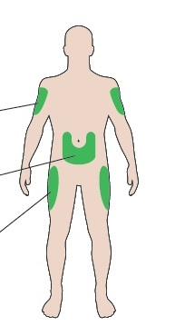
Cuisses

À propos de votre stylo
Pointeur de dose
Piston*
Fenêtre d’affichage de la dose
Porte cartouche
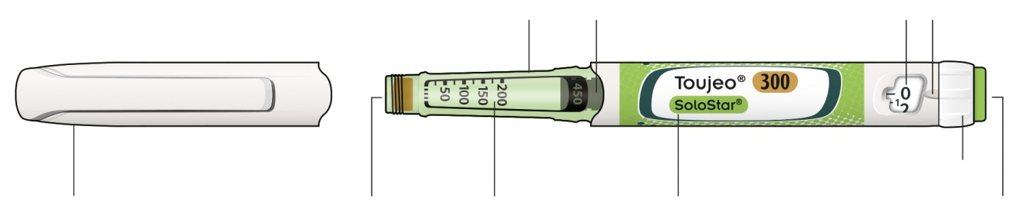
Echelle de dose d’insuline
Nom de l’insuline
Sélecteur de dose
Bouton d’injection
Membrane en caoutchouc
Capuchon du stylo

*Vous ne verrez le piston qu’après avoir injecté quelques doses.

ETAPE 1 : Vérifiez votre stylo

Sortez un nouveau stylo du réfrigérateur au minimum 1 heure avant l’injection. L’injection d’une insuline froide est plus douloureuse.

A Vérifiez le nom et la date d’expiration sur l’étiquette de votre stylo.
- Assurez-vous d’avoir la bonne insuline. Cela est particulièrement important si vous utilisez également d’autres stylos injecteurs.
- N’utilisez jamais votre stylo après la date d’expiration.

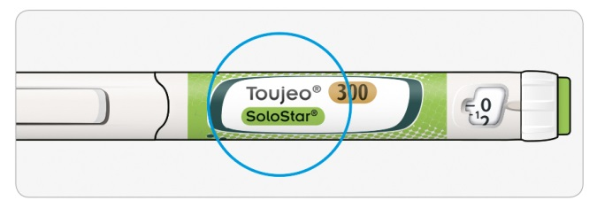

B Retirez le capuchon du stylo.

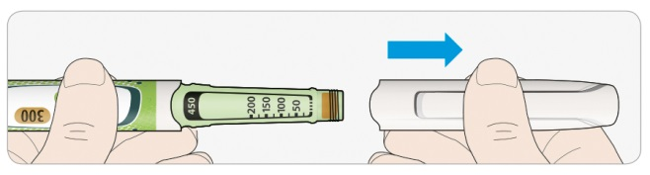

C Vérifiez que l’insuline est bien claire et limpide
- N’utilisez pas le stylo si le contenu semble trouble, coloré ou contient des particules.

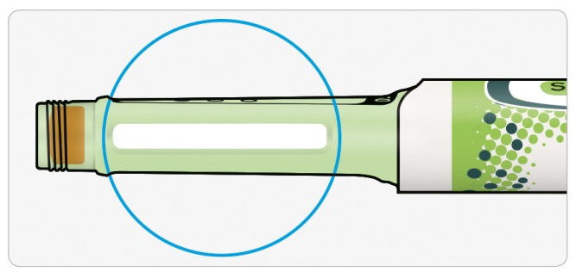

ETAPE 2 : Fixez une aiguille neuve

Utilisez toujours une aiguille neuve stérile pour chaque injection. Cette mesure sert à prévenir tout risque de contamination, d’infection ou d’obstruction éventuelle de l’aiguille.
Utilisez seulement des aiguilles compatibles avec Toujeo (par exemple les aiguilles BD, Ypsomed, Artsana ou Owen Mumford).

A Prenez une aiguille neuve et retirez le film protecteur.

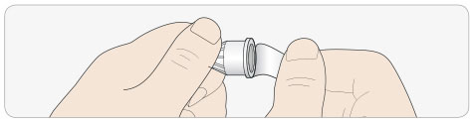

B Maintenez l’aiguille droite et vissez-la sur le stylo jusqu’à ce qu’elle soit fixée. Ne la serrez pas de manière excessive.

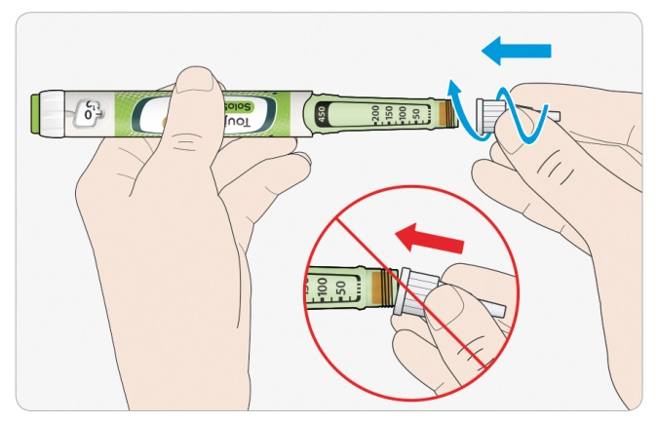

C Retirez le capuchon extérieur de l’aiguille. Gardez-le pour une utilisation ultérieure.

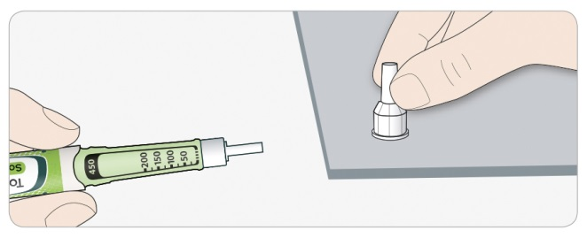

D Retirez le capuchon intérieur de l’aiguille et jetez-le.

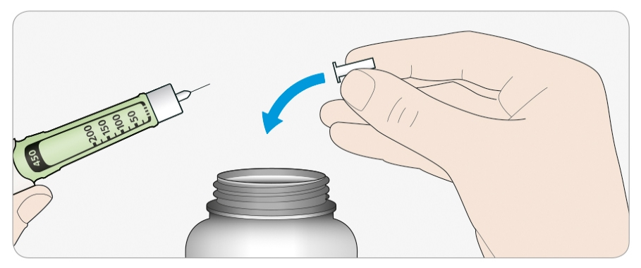


Manipulation des aiguilles
- Faites attention quand vous manipulez les aiguilles – Cette mise en garde vise à prévenir tout risque de blessure accidentelle et de transmission infectieuse.

ETAPE 3 : Effectuez un test de sécurité

Effectuez toujours un test de sécurité avant chaque injection – ceci pour permettre :
- De vérifier que votre stylo et l’aiguille fonctionnent correctement.
- De vous assurer que la bonne dose est délivrée.

A Sélectionnez 3 unités en tournant le sélecteur de dose jusqu’à ce que le pointeur de dose se trouve au niveau du trait se situant entre 2 et 4.

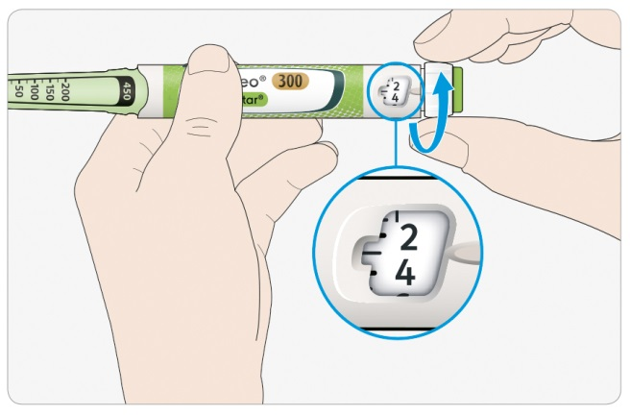

B Appuyez à fond sur le bouton d’injection.
- Si de l’insuline sort de l’extrémité de l’aiguille, cela signifie que votre stylo fonctionne correctement.

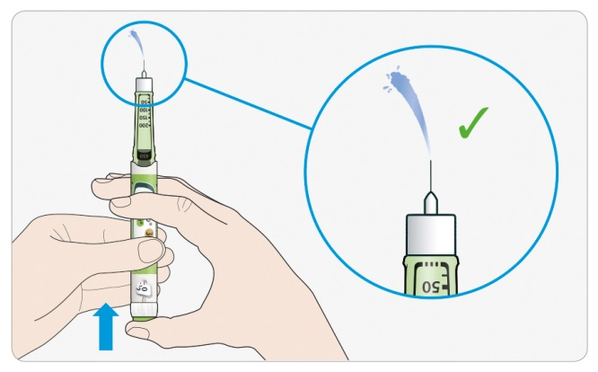

Si l’insuline ne sort pas de l’aiguille :
- Il est possible que vous deviez répéter cette étape jusqu’à 3 fois avant de voir l’insuline sortir de l’extrémité de l’aiguille.
- Si l’insuline ne sort toujours pas après le 3ème essai, il se peut que l’aiguille soit obstruée. Dans ce cas :
- Changez l’aiguille (voir ETAPE 6 et ETAPE 2),
- Répétez ensuite le test de sécurité (ETAPE 3).
- N’utilisez pas votre stylo s’il n’y a toujours pas d’insuline qui sort de l’extrémité de l’aiguille. Utilisez un nouveau stylo.
- Ne retirez pas d’insuline du stylo avec une seringue.
Si vous voyez des bulles d’air
- Il se peut que vous voyiez des bulles d’air. Ce phénomène est normal et n’est pas dangereux pour vous.

ETAPE 4 : Sélectionnez la dose

Ne jamais sélectionner une dose ou appuyer sur le bouton d’injection en l’absence d’aiguille fixée au stylo. Cela pourrait endommager votre stylo.

A Assurez-vous qu’une aiguille est bien fixée au stylo et que la dose est bien réglée sur « 0 ».

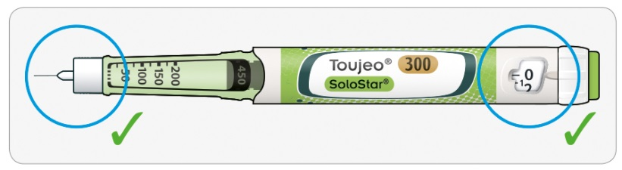

B Tournez le sélecteur de dose jusqu’à ce que le pointeur de dose soit aligné avec la dose souhaitée.
- Si vous dépassez votre dose en tournant trop le sélecteur, vous pouvez revenir en arrière.
- S’il n’y a pas assez d’unités restantes dans votre stylo pour votre dose, le sélecteur de dose s’arrêtera au nombre d’unités restantes.
- Si vous ne pouvez pas sélectionner la totalité de votre dose prescrite, fractionnez la dose en deux injections ou utilisez un nouveau stylo.

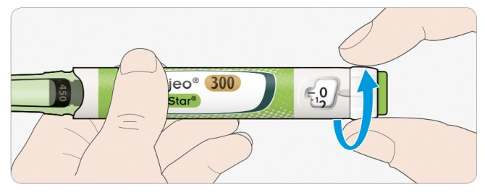

Comment lire la fenêtre d’affichage de dose

Les nombres pairs s’affichent dans la fenêtre, alignés avec le pointeur de dose :

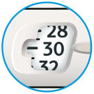
Dose sélectionnée: 30 unités

Les nombres impairs sont affichés sous la forme d’un trait entre les nombres pairs :

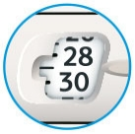
Dose sélectionnée: 29 unités

Unités d’insuline dans votre stylo
- Votre stylo contient un total de 450 unités. Vous pouvez sélectionner des doses de 1 à 80 unités, unité par unité. Chaque stylo contient plus d’une dose.
- Vous pouvez voir approximativement le nombre d’unités restantes de votre stylo en regardant où se situe le piston au niveau de l’échelle de dose d’insuline.

ETAPE 5 : Injectez votre dose
En cas de difficultés à pousser le bouton d’injection, ne le forcez pas car cela risquerait de casser votre stylo. Consultez la section ci-dessous.

A Choisissez un site d’injection comme indiqué sur le dessin plus haut

B Enfoncez l’aiguille dans votre peau comme montré par votre médecin, pharmacien ou infirmier/ère.
- Ne touchez pas encore au bouton d’injection.

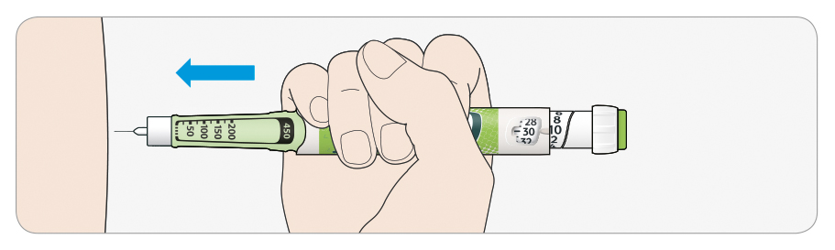

C Placez votre pouce sur le bouton d’injection. Puis appuyez sur le bouton à fond et maintenez-le enfoncé.
- N’appuyez pas au niveau des angles du bouton – votre pouce pourrait empêcher le sélecteur de dose de tourner.

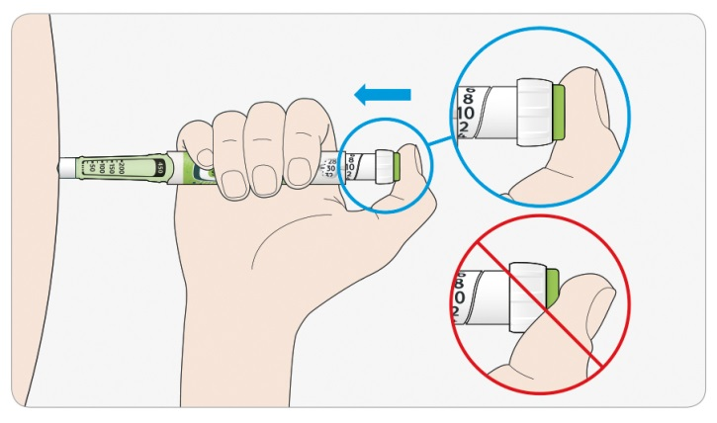

D Maintenez le bouton d’injection enfoncé et lorsque vous voyez “0” dans la fenêtre d’affichage de dose, comptez lentement jusqu’à 5.
- Cela permet de vous assurer que vous avez bien injecté la totalité de la dose.
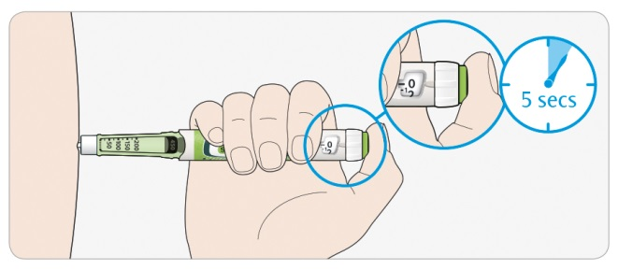

E Après avoir maintenu enfoncé et avoir compté lentement jusqu’à 5, relâchez le bouton d’injection. Retirez ensuite l’aiguille de votre peau.

En cas de difficultés à pousser le bouton d’injection :
- Changez l’aiguille (voir ETAPE 6 et ETAPE 2) puis faites un test de sécurité (voir ETAPE 3).
- Si vous avez encore des difficultés à pousser le bouton, prenez un nouveau stylo.
- Ne retirez pas d’insuline du stylo avec une seringue.

ETAPE 6 : Retirez l’aiguille

Faites attention quand vous manipulez les aiguilles – Cette mise en garde vise à prévenir tout risque de blessure accidentelle et de transmission infectieuse.
Ne remettez jamais le capuchon intérieur de l’aiguille.

A Remettez le capuchon extérieur de l’aiguille sur l’aiguille et utilisez le pour dévisser l’aiguille du stylo.
- Pour prévenir tout risque de blessure accidentelle avec l’aiguille, ne remettez jamais le capuchon intérieur de l’aiguille.
- Si l’injection est faite par une autre personne ou si vous faites l’injection à une autre personne, des précautions particulières sont à prendre par cette personne pour retirer et jeter l’aiguille.
- Suivez les mesures de sécurité recommandées pour retirer et jeter les aiguilles (contactez votre médecin, pharmacien ou infirmier/ère) pour réduire le risque de blessure accidentelle avec les aiguilles et de transmission infectieuse.

B Jetez l’aiguille usagée dans un collecteur spécifique, ou comme indiqué par votre pharmacien ou par vos autorités locales.

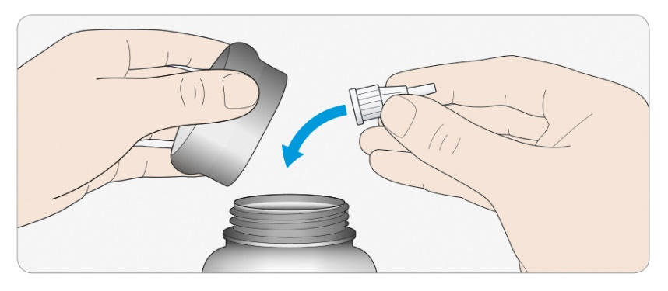

C Remettez le capuchon du stylo.
- Ne remettez pas le stylo dans le réfrigérateur.

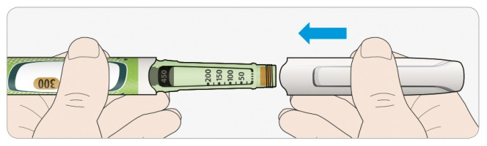

Durée d’utilisation du stylo
- Votre stylo peut être utilisé pour une durée maximale de 6 semaines après sa première utilisation.

Conservation du stylo

Avant première utilisation :
- Conservez vos stylos neufs au réfrigérateur, entre 2 °C et 8 °C.
- Ne congelez pas les stylos.

Après première utilisation :
- Conservez votre stylo à température ambiante, inférieure à 30 °C.
- Ne remettez jamais votre stylo au réfrigérateur.
- Ne conservez pas votre stylo avec une aiguille fixée.
- Conservez votre stylo avec son capuchon bien mis en place.

Entretien du stylo

Manipulez votre stylo avec soin
- Ne faites pas tomber votre stylo sur le sol ou ne le heurtez pas sur des surfaces dures.
- Si vous pensez que votre stylo est endommagé, n’essayez pas de le réparer, utilisez un nouveau stylo.

Protégez votre stylo de la poussière et de la saleté
- Vous pouvez nettoyer l’extérieur de votre stylo à l’aide d’un linge humide. Ne faites pas tremper, ni laver ni lubrifier votre stylo car cela risquerait de l’endommager.

Elimination du stylo
- Retirez l’aiguille avant de jeter votre stylo.
- Jetez votre stylo usagé comme recommandé par votre pharmacien ou par vos autorités locales.

Notice : Information pour l’utilisateur

Toujeo 300 unités/ml DoubleStar solution injectable en stylo prérempli
Insuline glargine
Chaque stylo DoubleStar délivre entre 2 et 160 unités, par intervalle de 2 unités

Veuillez lire attentivement l’intégralité de cette notice avant d’utiliser ce médicament car elle contient des informations importantes pour vous.
- Gardez cette notice. Vous pourriez avoir besoin de la relire.
- Si vous avez d’autres questions, interrogez votre médecin, votre pharmacien ou votre infirmier/ère.
- Ce médicament vous a été personnellement prescrit. Ne le donnez pas à d’autres personnes. Il pourrait leur être nocif, même si les signes de leur maladie sont identiques aux vôtres.
- Si vous ressentez un quelconque effet indésirable, parlez-en à votre médecin ou à votre pharmacien. Ceci s’applique aussi à tout effet indésirable qui ne serait pas mentionné dans cette notice. Voir rubrique 4.

Contenu de cette notice
1. Qu’est-ce que Toujeo et dans quel cas est-il utilisé ?
2. Quelles sont les informations à connaître avant d’utiliser Toujeo ?
3. Comment utiliser Toujeo ?
4. Quels sont les effets indésirables éventuels ?
5. Comment conserver Toujeo ?
6. Contenu de l’emballage et autres informations ?

1. Qu’est-ce que Toujeo et dans quel cas est-il utilisé ?

Toujeo contient un type d’insuline à action prolongée appelée « insuline glargine ».

- Il est comparable à l’insuline humaine.
- Il contient 3 fois plus d’insuline par ml que l’insuline standard qui elle contient 100 unités/ml.
- Vous pouvez changer l’horaire de votre injection si nécessaire (pour plus d’informations, voir Rubrique 3).
- Il diminue votre taux de sucre dans le sang (glycémie) de façon prolongée et régulière.
- Il est à administrer une fois par jour.

Toujeo est utilisé pour traiter le diabète sucré chez l’adulte, l’adolescent, et l’enfant à partir de 6 ans.
Dans cette maladie, votre organisme ne produit pas assez d’insuline pour contrôler votre taux de sucre dans le sang.

2. Quelles sont les informations à connaître avant d’utiliser Toujeo ?

N’utilisez jamais Toujeo
- si vous êtes allergique à l’insuline glargine ou à l’un des autres composants contenus dans ce médicament (répertoriés à la rubrique 6).

Avertissements et précautions
Adressez-vous à votre médecin, à votre pharmacien ou à votre infirmier/ère avant d’utiliser Toujeo.

Respectez attentivement les instructions de votre médecin concernant la dose de Toujeo à utiliser, la surveillance de vos analyses de sang et d’urine, le régime alimentaire, l’activité physique et la technique d’injection..

Important :
- Si votre taux de sucre dans le sang est trop bas (hypoglycémie), voir « Que devez-vous faire en cas d’hypoglycémie ? » à la fin de cette notice.
- Changement d’insuline - Si vous changez de type, de marque ou de fabricant d’insuline, vous serez peut-être amené à en modifier la dose.
- Pioglitazone en association à l’insuline peut causer de graves problèmes – voir « Pioglitazone ».
- Assurez-vous d’utiliser la bon type d’insuline - toujours vérifier l’étiquette de l’insuline avant chaque injection pour éviter les confusions, en particulier entre des insulines d’action prolongée et des insulines d’action rapide.
- N’utilisez jamais une seringue pour prélever Toujeo du stylo afin d’éviter toute erreur de dose et un éventuel surdosage qui pourrait conduire à une glycémie basse. Veuillez également consulter la rubrique 3.
- Pour éviter un sous-dosage en insuline, vous devez effectuer des tests de sécurité avant la première utilisation d’un nouveau stylo et également avant chaque utilisation du stylo (voir Etape 3 du mode d’emploi). Veuillez également consulter la rubrique 3.
- Si vous êtes aveugle ou malvoyant, n’utilisez pas le stylo pré-rempli sans aide car il est nécessaire de lire la dose sélectionnée dans la fenêtre d’affichage de dose du stylo. Demandez l’aide d’une personne ayant une bonne vision et qui est entraînée à l’utilisation du stylo.

Modifications cutanées au site d’injection :
Changez régulièrement de site d’injection. Cela permet de prévenir les modifications cutanées telles qu’un amincissement, un épaississement ou des grosseurs sous la peau. L’insuline risque de ne pas agir correctement si vous l’injectez dans une zone présentant des grosseurs.
- Informez votre médecin, pharmacien ou infirmier/ère si vous injectez actuellement dans une zone présentant des grosseurs avant de commencer à injecter dans une autre zone.
Votre médecin peut vous demander de contrôler votre glycémie de plus près et d’ajuster la dose de votre insuline ou d’autres médicaments antidiabétiques.

Maladies et blessures
Vous devrez peut-être surveiller vos analyses de sang et d’urine plus attentivement pour gérer votre diabète si :
- vous êtes malade ou souffrez d’une blessure importante. Votre glycémie risque d’augmenter - hyperglycémie.
- vous ne vous nourrissez pas suffisamment. Votre glycémie risque de diminuer - hypoglycémie.
Informez un médecin dès que vous vous sentez malade ou que vous avez une blessure.

Si vous souffrez de diabète de type 1 et que vous êtes malade ou blessé(e) :
- n’arrêtez pas votre insuline
- continuez de prendre suffisamment de glucides.
Prévenez toujours les personnes qui s’occupent de vous ou vous traitent que vous souffrez de diabète.

Anticorps anti-insuline
Un traitement par l’insuline peut entraîner la formation par l’organisme d’anticorps anti-insuline (substances qui agissent contre l’insuline). Dans de rares cas, il faut alors modifier votre dose d’insuline.

Voyages et Toujeo
Si vous voyagez à l'étranger, le décalage horaire peut affecter vos besoins en insuline et le moment de vos injections. Parlez-en à votre médecin avant de voyager.
Avant de partir en voyage, consultez votre médecin pour vous informer sur les points suivants :
- Disponibilité de votre insuline dans le pays où vous allez.
- Fourniture d’insuline, d’aiguilles et des autres accessoires.
- Conservation adéquate de votre insuline pendant le voyage.
- Horaire des repas et des injections d’insuline pendant le voyage.
- Effets possibles du changement de fuseau horaire.
- Tout risque éventuel pour votre santé dans les pays visités.
- Ce que vous devez faire dans les situations d’urgence lorsque vous vous sentez souffrant ou malade.

Enfants et adolescents
Ne donnez pas ce médicament aux enfants de moins de 6 ans. En effet, il n'y a pas d'expérience avec Toujeo chez les enfants de cet âge.

Autres médicaments et Toujeo
Informez votre médecin, votre pharmacien ou votre infirmier/ère si vous prenez, avez récemment pris ou pourriez prendre tout autre médicament. Certains médicaments peuvent modifier votre taux de sucre dans le sang. Votre médecin vous dira si votre dose d'insuline doit être modifiée. Vous devez également être prudent lorsque vous arrêtez de prendre un médicament.

Les médicaments les plus courants qui peuvent affecter votre traitement à l'insuline sont mentionnés ci-dessous :

Votre glycémie peut diminuer (hypoglycémie) si vous prenez :

- tout autre médicament pour le diabète.
- disopyramide – pour certaines maladies cardiaques.
- fluoxétine – pour la dépression.
- pentamidine – pour certaines infections parasitaires. Cela peut provoquer une hypoglycémie suivie parfois d'une hyperglycémie.
- antibiotiques de la famille des sulfamides – pour les infections.
- fibrates – pour diminuer des taux élevés de lipides dans le sang.
- inhibiteurs de la monoamine oxydase (IMAO) - pour la dépression.
- pentoxifylline, propoxyphène et salicylates (comme l'aspirine) – pour la douleur et la fièvre légère
- inhibiteurs de l’enzyme de conversion (IEC) - pour certaines maladies cardiaques ou l’hypertension artérielle.

Votre glycémie peut augmenter (hyperglycémie) si vous prenez :

- danazol – pour l’endométriose.
- diazoxide - pour l’hypertension artérielle.
- glucagon - pour les hypoglycémies sévères.
- isoniazide - pour la tuberculose.
- somatropine - hormone de croissance.
- hormones thyroïdiennes - pour les dysfonctionnements de la glande thyroïde.
- œstrogènes et progestatifs - tels que la pilule contraceptive.
- corticoïdes tels que la cortisone - pour l’inflammation.
- inhibiteurs de protéase - pour le VIH.
- diurétiques - pour l’hypertension artérielle ou une rétention excessive de liquide.
- clozapine, olanzapine ou les dérivés de la phénothiazine - pour les maladies psychiatriques.
- médicaments sympathomimétiques tels que l’épinéphrine (adrénaline), le salbutamol et la terbutaline - pour l’asthme.

Votre glycémie peut augmenter ou diminuer si vous prenez :
- bêta-bloquants ou de la clonidine - utilisés pour traiter l’hypertension artérielle.
- sels de lithium - utilisés pour traiter des maladies psychiatriques.

Bêta-bloquants
- La clonidine, la guanéthidine et la réserpine et autres médicaments sympatholytiques – pour l’hypertension artérielle, peuvent atténuer ou supprimer complètement les symptômes avant-coureurs qui vous aident à reconnaitre une hypoglycémie ou rendre difficile la reconnaissance des signaux d’alerte.

Pioglitazone
Certains patients atteints d’un diabète de type 2 de longue date, associé à une maladie cardiaque ou ayant déjà eu un accident vasculaire cérébral, traités par de la pioglitazone et de l’insuline, ont développé une insuffisance cardiaque.
- Informez immédiatement votre médecin si vous remarquez des signes d’insuffisance cardiaque tels qu’un essoufflement inhabituel, une prise rapide de poids ou des gonflements localisés.

Si une des situations décrites ci-dessus vous correspond, ou si vous avez des doutes, contactez votre médecin, pharmacien ou infirmier/ère avant d’utiliser Toujeo.

Toujeo avec de l’alcool
Votre glycémie peut augmenter ou diminuer si vous buvez de l’alcool. Vous devez vérifier votre glycémie de manière plus fréquente.

Grossesse et allaitement
Si vous êtes enceinte ou que vous allaitez, si vous pensez être enceinte ou en cas de désir de grossesse, demandez conseil à votre médecin, pharmacien ou infirmier/ère avant d’utiliser ce médicament.

- vous pourriez avoir besoin de modifier vos doses d'insuline pendant la grossesse et après l'accouchement, ou d’adapter à la fois vos doses d'insuline et votre régime alimentaire pendant l'allaitement.
- pour protéger votre bébé, il est très important de contrôler votre diabète et de prévenir l'hypoglycémie.

Conduite de véhicules et utilisation de machines
Avoir un taux de sucre dans le sang trop faible ou trop élevé ou avoir des problèmes de vue peuvent affecter votre capacité à conduire un véhicule ou utiliser des machines. Votre concentration peut être affectée. Cela peut s’avérer dangereux pour vous et pour les autres.

Demandez conseil à votre médecin, pharmacien ou infirmier/ère sur vos capacités à conduire ou à utiliser des machines si :
- vous avez des épisodes d’hypoglycémie fréquents,
- vous éprouvez des difficultés à reconnaître les signes d’une hypoglycémie.

Toujeo contient du sodium
Ce médicament contient moins de 1 mmol (23 mg) de sodium par dose, c’est-à-dire qu’il est essentiellement « sans sodium ».

3. Comment utiliser Toujeo ?

Veillez à toujours utiliser ce médicament en suivant exactement les indications de votre médecin. Vérifiez auprès de votre médecin, de votre pharmacien ou de votre infirmier/ère en cas de doute.

Toujeo et l’insuline glargine 100 unités/ml ne sont pas interchangeables, même s’ils contiennent la même substance active. La transition d’une insuline à une autre nécessite une prescription médicale, une surveillance médicale et une surveillance glycémique. Parlez-en à votre médecin pour plus d’informations.

Posologie
Le stylo pré-rempli Toujeo DoubleStar peut délivrer une dose de 2 à 160 unités en une injection, par intervalle de 2 unités. Le stylo est recommandé pour les patients nécessitant au moins 20 unités par jour (voir aussi rubrique 2).
La fenêtre d’affichage de dose du stylo pré-rempli Toujeo DoubleStar montre le nombre d’unités de Toujeo qui sera injecté et aucun recalcul de dose n’est nécessaire.

Votre médecin déterminera :

- la dose quotidienne de Toujeo nécessaire et le moment de l’injection,
- à quel moment vous devez contrôler votre glycémie et si vous avez besoin d’analyses d’urine,
- dans quelles circonstances vous devrez augmenter ou diminuer la dose.

Ces décisions sont basées sur votre mode de vie, vos résultats d’analyses glycémiques et votre précédente utilisation d’insuline.

Contactez votre médecin, car une réduction de la dose peut être nécessaire si :
- vous avez 65 ans ou plus
- vous avez des problèmes rénaux ou hépatiques.

Toujeo est une insuline d’action prolongée. Votre médecin peut vous demander de l’associer à une insuline rapide ou à d’autres médicaments hypoglycémiants.

Assurez-vous d'utiliser le bon type d'insuline.
- Vérifiez toujours l'étiquette de l'insuline avant chaque injection pour éviter les confusions avec d'autres insulines, en particulier entre des insulines d’action prolongée et des insulines d’action rapide.
- Le dosage "300" est surligné en jaune sur l'étiquette de votre stylo prérempli Toujeo DoubleStar. Demandez à votre médecin ou pharmacien si vous avez des doutes.

De nombreux facteurs sont susceptibles de modifier votre glycémie. Apprenez à les identifier et à réagir correctement aux variations de votre glycémie afin d’éviter qu’elle devienne trop élevée ou trop faible. Voir « hyperglycémie et hypoglycémie » à la fin de cette notice pour plus d’informations.

Quand utiliser Toujeo
- Injectez Toujeo 1 fois par jour, de préférence au même moment chaque jour.
- Vous pouvez l’injecter dans un délai maximum de 3 heures avant ou après votre horaire habituel d’administration.

Avant d’injecter Toujeo
- Lisez attentivement le mode d’emploi inclus dans cette notice.
- Si vous ne suivez pas toutes les instructions, vous risquez de vous injecter trop ou pas assez d’insuline.
- Effectuez un test de sécurité comme décrit dans l’Etape 3 du mode d’emploi. Si vous ne le faites pas, la totalité de la dose pourrait ne pas être administrée. Dans ce cas, vous devez augmenter la fréquence de contrôle de votre glycémie et pourriez avoir besoin d'administrer une dose additionnelle d'insuline. Veuillez également consulter la rubrique 2.

Mode d’administration

- Injectez Toujeo sous la peau. Il s’agit d’une voie d’administration sous-cutanée ou « SC ».
- Injectez-le dans la partie avant (extérieur de vos cuisses), sur la partie supérieure de vos bras ou dans l’abdomen.
- A chaque injection d’insuline, vous devez changer de point de piqûre au sein d’une zone cutanée donnée afin de diminuer le risque d’amincissement ou d’épaississement de la peau (voir rubrique 4).
- Utilisez toujours une nouvelle aiguille stérile pour chaque injection. – afin de réduire le risque d’infection et d’obstruction de l’aiguille, ce qui pourrait entrainer l’injection d’une dose trop élevée ou trop faible d’insuline.
- Jetez les aiguilles usagées dans un collecteur spécifique, ou comme indiqué par votre pharmacien.
- Ne partagez pas votre stylo à insuline avec quelqu'un d'autre, même si l'aiguille est changée – pour éviter la transmission de maladies.
- N'utilisez pas de seringue pour retirer Toujeo de votre stylo – pour éviter une surdose potentielle.

N’utilisez pas Toujeo
- dans une veine - cela modifie son effet et risquerait de provoquer une hypoglycémie.
- dans une pompe à insuline.
- s’il y a des particules dans l’insuline - le liquide doit être clair, incolore et avoir la fluidité de l’eau.

Jetez votre stylo et utilisez-en un nouveau si :
- vous remarquez que votre contrôle glycémique s’aggrave subitement.
- le stylo est défectueux ou n’a pas été conservé correctement.
Demandez conseil à votre médecin, pharmacien ou infirmier/ère si vous n’êtes pas sûr qu’il fonctionne correctement.

Si vous avez utilisé plus de Toujeo que vous n’auriez dû
Si vous prenez une dose trop importante de ce médicament, votre glycémie peut devenir trop faible - voir « faible taux de sucre dans le sang (hypoglycémie) » à la fin de cette notice pour plus de conseils.

Si vous oubliez d’utiliser Toujeo
- Si vous oubliez une dose, injectez la dose oubliée dans les 3 heures suivant l'heure à laquelle vous l'injectez habituellement.
- Si vous vous en souvenez après plus de 3 heures, n'injectez pas la dose oubliée – contrôlez votre glycémie, puis injectez votre prochaine dose à l'horaire habituel le lendemain.

- N’injectez pas de double dose pour compenser la dose que vous avez oublié de prendre.

- Si vous oubliez une dose de Toujeo ou si vous n'avez pas injecté assez d'insuline, votre glycémie peut devenir trop élevée – voir « taux élevé de sucre dans le sang (hyperglycémie) » à la fin de cette notice pour plus de conseils.

Si vous arrêtez d’utiliser Toujeo
N’arrêtez pas ce médicament sans en parler à votre médecin. Si vous arrêtez d’utiliser ce médicament, cela peut entraîner une hyperglycémie sévère et une rétention d’acide dans le sang appelée « acidocétose » – voir « taux élevé de sucre dans le sang (hyperglycémie) » à la fin de cette notice pour plus de conseils.

Si vous avez d’autres questions sur l’utilisation de ce médicament, demandez à votre médecin, pharmacien ou infirmier/ère.

4. Quels sont les effets indésirables éventuels ?

Comme tous les médicaments, ce médicament peut provoquer des effets indésirables, mais ils ne surviennent pas systématiquement chez tout le monde.

Effets indésirables graves
Informez immédiatement votre médecin, pharmacien ou infirmier/ère si vous remarquez l'un des effets indésirables graves suivants – vous pourriez avoir besoin d'un traitement médical urgent :

Faible taux de sucre dans le sang (hypoglycémie) – très fréquent : peut affecter plus d’1 personne sur 10.

- Si votre glycémie est trop basse, vous risquez de vous évanouir.
- Une hypoglycémie sévère peut provoquer des lésions cérébrales et peut engager le pronostic vital.
Si vous présentez des signes d'hypoglycémie, essayez d'augmenter votre taux de sucre dans le sang immédiatement. Voir les conseils dans « faible taux de sucre dans le sang (hypoglycémie) » à la fin de cette notice.

Les signes de réactions allergiques sévères (rares, peuvent affecter jusqu’à 1 personne sur 1000) peuvent inclure :
- un essoufflement
- un gonflement de la peau ou de la bouche
- des éruptions cutanées et démangeaisons sur l’ensemble du corps
- une sensation de malaise avec des battements cardiaques rapides et une transpiration
Contactez immédiatement votre médecin, pharmacien ou infirmier/ère car les réactions allergiques sévères peuvent engager votre pronostic vital.

Autres effets indésirables
Contactez votre médecin, pharmacien ou infirmier/ère si vous remarquez un des effets indésirables suivants :

Modifications cutanées au site d’injection :
Si vous injectez trop souvent votre insuline au même endroit, la peau peut changer, ce qui inclut :
- Un amincissement de la peau (lipoatrophie) (pouvant affecter jusqu’à 1 personne sur 100)
- Un épaississement de la peau (lipohypertrophie) (pouvant affecter jusqu’à 1 personne sur 10).
- Des grosseurs sous la peau peuvent également être causées par l’accumulation d’une protéine appelée amyloïde (amyloïdose cutanée, la fréquence de survenue est indéterminée). L’insuline risque de ne pas agir correctement si vous l’injectez dans une zone présentant des grosseurs.
Changez l'endroit où l'injection a lieu régulièrement pour éviter de telles modifications cutanées.

Fréquent : peut affecter jusqu’à 1 personne sur 10
- Réactions cutanées et allergiques au site d’injection : Les symptômes peuvent inclure rougeur, douleur d’intensité inhabituelle lors de l’injection, démangeaisons, urticaire, tuméfaction ou inflammation. Ces réactions peuvent s’étendre autour du point d’injection.
- La plupart des réactions mineures aux insulines disparaissent généralement en l’espace de quelques jours à quelques semaines.

Rare : peut affecter jusqu’à 1 personne sur 1000
- Réactions aux yeux - une modification importante, amélioration ou aggravation de l’équilibre glycémique peut perturber votre vision. Si vous avez une maladie des yeux associée au diabète appelée rétinopathie proliférante, les épisodes d’hypoglycémie sévère peuvent provoquer une perte temporaire de la vision.
- Gonflement dans les mollets et les chevilles causé par une rétention excessive d’eau dans votre organisme.

Très rare : peut affecter jusqu’à 1 personne sur 10000
- Troubles du goût (dysgueusies).
- Douleurs musculaires (myalgies).

Contactez votre médecin, pharmacien ou infirmier/ère si vous remarquez un des effets indésirables cités ci-dessus.

Déclaration des effets indésirables
Si vous ressentez un quelconque effet indésirable, parlez-en à votre médecin, votre pharmacien ou à votre infirmier/ère. Ceci s’applique aussi à tout effet indésirable qui ne serait pas mentionné dans cette notice. Vous pouvez également déclarer les effets indésirables directement via le système national de déclaration décrit en Annexe V. En signalant les effets indésirables, vous contribuez à fournir davantage d’informations sur la sécurité du médicament.

5. Comment conserver Toujeo

Tenir ce médicament hors de la vue et de la portée des enfants.

N’utilisez pas ce médicament après la date de péremption indiquée sur la boîte et sur l’étiquette du stylo, après « EXP ». La date de péremption fait référence au dernier jour de ce mois.

Avant première utilisation
- A conserver au réfrigérateur, 2 °C - 8 °C.
- Ne pas congeler ou placer près du congélateur ou d’une poche de congélation.
- Conserver le stylo pré-rempli dans l’emballage extérieur à l’abri de la lumière.

Après première utilisation ou si transporté en tant que stylo de rechange
- Ne pas conserver le stylo au réfrigérateur.
- Le stylo peut se conserver jusqu’à 6 semaines au maximum, à une température ne dépassant pas 30 °C, à l’abri d’une source directe de chaleur ou de lumière. Jetez votre stylo au-delà de cette période.
- Ne laissez pas votre insuline dans une voiture lorsqu’il fait très froid ou très chaud.
- Refermez et laissez toujours le capuchon sur le stylo quand vous ne l’utilisez pas, afin de protéger le stylo de la lumière.

Ne jetez aucun médicament au tout-à-l’égout ou avec les ordures ménagères. Demandez à votre pharmacien d’éliminer les médicaments que vous n’utilisez plus. Ces mesures contribueront à protéger l’environnement.

6. Contenu de l’emballage et autres informations

Ce que contient Toujeo
- La substance active est l’insuline glargine. Chaque ml de solution contient 300 unités d’insuline glargine (équivalent à 10,91 mg). Chaque stylo DoubleStar contient 3 ml de solution injectable, équivalent à 900 unités.
- Les autres composants sont : chlorure de zinc, métacrésol, glycérol, eau pour préparations injectables et hydroxyde de sodium (voir rubrique 2 « Toujeo contient du sodium ») et acide chlorhydrique (pour l’ajustement du pH).

Qu’est-ce que Toujeo et contenu de l’emballage extérieur
- Toujeo est une solution claire et incolore.
- Chaque stylo DoubleStar contient 3 ml de solution pour injection (équivalent à 900 unités).
- Boîtes de 1, 3, 6 (2 boîtes de 3), 9 (3 boîtes de 3) et 10 stylo(s) pré-rempli(s).
- Toutes les présentations peuvent ne pas être commercialisées.

Titulaire de l’Autorisation de mise sur le marché et fabricant
Sanofi-Aventis Deutschland GmbH, D-65926 Frankfurt am Main, Allemagne.

Pour toute information complémentaire concernant ce médicament, veuillez prendre contact avec le représentant local du titulaire de l’autorisation de mise sur le marché.

 | België/Belgique/Belgien  Sanofi Belgium  Tél/Tel: +32 (0)2 710 54 00 | Lietuva  Swixx Biopharma UAB  Tel: +370 5 236 91 40
 | България  Swixx Biopharma EOOD  Тел.: +359 (0)2 4942 480 | Luxembourg/Luxemburg  Sanofi Belgium  Tél/Tel: +32 (0)2 710 54 00 (Belgique/Belgien)
 | Česká republika  Sanofi s.r.o.  Tel: +420 233 086 111 | Magyarország  sanofi-aventis zrt., Magyarország  Tel.: +36 1 505 0050
 | Danmark  Sanofi A/S  Tlf: +45 45 16 70 00 | Malta  Sanofi S.r.l.  Tel: +39 02 39394275
 | Deutschland  Sanofi-Aventis Deutschland GmbH  Tel: 0800 52 52 010  Tel. aus dem Ausland: +49 69 305 21 131 | Nederland  Sanofi B.V.  Tel: +31 20 245 4000
 | Eesti  Swixx Biopharma OÜ  Tel: +372 640 10 30 | Norge  sanofi-aventis Norge AS  Tlf: +47 67 10 71 00
 | Ελλάδα  Sanofi-Aventis Μονοπρόσωπη AEBE  Τηλ: +30 210 900 16 00 | Österreich  sanofi-aventis GmbH  Tel: +43 1 80 185 – 0
 | España  sanofi-aventis, S.A.  Tel: +34 93 485 94 00 | Polska  Sanofi Sp. z o.o.  Tel.: +48 22 280 00 00
France  Sanofi Winthrop Industrie  Tél: 0 800 222 555  Appel depuis l’étranger : +33 1 57 63 23 23 |  | Portugal  Sanofi - Produtos Farmacêuticos, Lda  Tel: +351 21 35 89 400
 | Hrvatska  Swixx Biopharma d.o.o.  Tel: +385 1 2078 500 | România  Sanofi Romania S.R.L.  Tel: +40 (0) 21 317 31 36
 | Ireland  sanofi-aventis Ireland Ltd. T/A SANOFI  Tel: +353 (0) 1 403 56 00 | Slovenija  Swixx Biopharma d.o.o.  Tel: +386 1 235 51 00
 | Ísland  Vistor ehf.  Sími: +354 535 7000 | Slovenská republika  Swixx Biopharma s.r.o.  Tel: +421 2 208 33 600
 | Italia  Sanofi S.r.l.  Tel: 800 131212 (domande di tipo tecnico)  +39 800 536389 (altre domande e chiamate dall'estero) | Suomi/Finland  Sanofi Oy  Puh/Tel: +358 (0) 201 200 300
 | Κύπρος  C.A. Papaellinas Ltd.  Τηλ: +357 22 741741 | Sverige  Sanofi AB  Tel: +46 (0)8 634 50 00
Latvija
Swixx Biopharma SIA
Tel: +371 6 616 47 50

La dernière date à laquelle cette notice a été approuvée est le {date}

Autres sources d’informations
Des informations détaillées sur ce médicament sont disponibles sur le site internet de l’Agence européenne des médicaments : http://www.ema.europa.eu/

Hyperglycémie et hypoglycémie

Si vous prenez de l’insuline, ayez toujours sur vous :
- Du sucre (au moins 20 grammes).
- Un document signalant que vous êtes diabétique.

Taux élevé de sucre dans le sang (hyperglycémie)

Les symptômes avant-coureurs d’un taux de sucre élevé dans le sang
- sensation de soif, augmentation du besoin d’uriner
- sensation de fatigue ou sécheresse de la peau, rougeur du visage, perte d’appétit
- baisse de la pression artérielle, accélération du pouls
- présence de glucose et de corps cétoniques dans les urines.
- douleurs d’estomac, respiration rapide et profonde, somnolence voire évanouissement (perte de connaissance), peuvent traduire un état grave (acidocétose) résultant du manque d’insuline.

Que devez-vous faire en cas de taux de sucre élevé dans le sang ?
- Vérifiez votre glycémie et votre cétonurie le plus rapidement possible dès que l’un des symptômes ci-dessus apparaît.
- Contactez immédiatement votre médecin si vous avez un taux de sucre très élevé dans le sang ou une acidocétose. Elles doivent toujours être traitées par un médecin, généralement à l’hôpital.

Un taux de sucre élevé dans le sang peut survenir si :
- Vous n’avez pas ou pas assez injecté d’insuline.
- Votre insuline ne fonctionne pas correctement – cela pourrait être dû à une mauvaise conservation.
- Votre stylo à insuline ne fonctionne pas correctement.
- Votre activité physique a diminué.
- Vous souffrez de stress – comme par exemple un bouleversement émotionnel ou un énervement.
- Vous avez une blessure, une infection ou une fièvre ou vous avez subi une opération.
- Vous prenez ou avez pris certains autres médicaments (voir rubrique 2 « Autres médicaments et Toujeo »).

Taux de sucre bas dans le sang (Hypoglycémie)
Si votre taux de sucre dans le sang diminue trop, vous risquez de vous évanouir (perdre connaissance), cela peut provoquer une crise cardiaque ou des lésions cérébrales et peut engager le pronostic vital. Vous devez apprendre à reconnaître les signes vous indiquant que votre glycémie diminue trop fortement, afin de pouvoir prendre les mesures appropriées pour empêcher l’aggravation.

Les symptômes avant-coureurs d’un taux de sucre bas dans le sang
Les premiers symptômes peuvent survenir dans votre corps généralement :
- sensation de sueurs,
- avoir la peau moite,
- sensation d’anxiété,
- rythme cardiaque accéléré ou irrégulier, hypertension artérielle et palpitations.

D’autres signes venant de votre cerveau peuvent survenir un peu plus tard :
- maux de tête, tremblements, sensation de vertiges,
- troubles visuels,
- faim intense, nausées ou vomissements,
- changements de comportement, comportement agressif, dépression,
- sensation de fatigue, somnolence, troubles du sommeil, agitation,
- difficultés de concentration, confusion, réflexes altérés, troubles de la parole (pouvant aller jusqu’à une perte totale de la parole),
- incapacité à se mouvoir (paralysie), picotements dans les mains et les bras, engourdissement et souvent des sensations de fourmillements au niveau de la bouche,
- perte du contrôle de soi, incapacité à s’occuper de soi, convulsions, perte de connaissance.
Que devez-vous faire en cas de taux de sucre bas dans le sang ?
- Ne vous injectez pas d’insuline.
- Prenez immédiatement environ 10 à 20 grammes de sucre - tel que du glucose, des morceaux de sucre ou une boisson sucrée. Ne buvez pas ou ne mangez pas des aliments contenant des édulcorants artificiels (tels que les boissons de régime). Ils n’ont aucune utilité dans le traitement de l’hypoglycémie.
- Puis, mangez un aliment qui augmente durablement votre glycémie (tel que du pain ou des pâtes). Demandez à votre médecin ou votre infirmier/ère si vous n’êtes pas sûr des aliments qui sont conseillés de manger dans tel cas. Avec Toujeo, la récupération d’une hypoglycémie peut être plus longue car c’est une insuline à action prolongée.
- Si l’hypoglycémie récidive, prenez à nouveau 10 à 20 grammes de sucre.
- Contactez immédiatement un médecin si vous ne réussissez pas à contrôler l’hypoglycémie - ou si celle-ci récidive.

Ce que doivent faire les personnes de votre entourage en cas de taux de sucre bas dans le sang
- Informez les personnes de votre entourage, amis et collègues proches d’aller chercher de l’aide médicale si vous n’êtes pas en mesure d’avaler quoi que ce soit ou si vous vous évanouissez (si vous êtes inconscient).
- Il vous faudra une injection de glucose ou de glucagon (un médicament qui augmente la glycémie).
Ces injections devraient être administrées même s’il n’est pas sûr que vous ayez une hypoglycémie.
- Il est recommandé de vérifier votre glycémie immédiatement après avoir pris du glucose, pour confirmer que vous avez réellement une hypoglycémie.

Un taux de sucre bas dans le sang peut survenir si :
- Vous injectez plus d’insuline qu’il n’est nécessaire.
- Vous omettez ou retardez des repas.
- Vous ne mangez pas assez ou prenez des aliments contenant moins de sucre que d’habitude - les édulcorants artificiels ne sont pas des sucres.
- Vous buvez de l’alcool - en particulier en mangeant peu.
- Vous êtes malade (vomissements) ou avez de la diarrhée.
- Vous avez une activité physique plus intense que d’habitude ou de type différent.
- Vous vous rétablissez d’une blessure, d’une opération ou d’autres formes de stress.
- Vous vous rétablissez d’une maladie ou de la fièvre.
- Vous prenez ou avez pris d’utiliser certains autres médicaments (voir rubrique 2 « Autres médicaments et Toujeo »).

Un taux de sucre bas dans le sang est susceptible de survenir si :
- Vous venez de commencer un traitement par l’insuline ou changez d’insuline – si un taux de sucre bas dans le sang survient, il a plus de risque de se produire le matin.
- Votre glycémie est presque normale ou instable.
- Vous changez la zone cutanée où vous injectez de l’insuline. Par exemple, de la cuisse à la partie supérieure du bras.
- Vous souffrez d’une grave maladie des reins ou du foie ou d’un autre type de maladie telle qu’une hypothyroïdie.

Les symptômes d’un taux de sucre bas dans le sang peuvent être modifiés, moins intenses ou complétement absents si :
- Vous êtes âgé
- Vous souffrez d’un diabète de longue date.
- Vous souffrez d’une maladie neurologique appelée « neuropathie diabétique autonome ».
- Vous avez eu une hypoglycémie récente, par exemple, le jour précédent.
- Votre hypoglycémie survient lentement.
- Vous avez une glycémie proche de la normale ou, au moins très améliorée.
- Vous êtes récemment passé d’une insuline animale à une insuline humaine telle que Toujeo.
- Vous prenez ou avez pris certains autres médicaments (voir rubrique 2 « Autres médicaments et Toujeo »).
Dans ces situations, vous pouvez avoir un taux de sucre très bas dans le sang et même perdre connaissance sans vous en apercevoir. Familiarisez-vous avec les symptômes avant-coureurs d’un taux de sucre bas dans le sang. Si nécessaire, contrôlez votre taux de sucre dans le sang plus fréquemment - pour vous aider à repérer un taux de sucre bas dans le sang. Si vous avez du mal à reconnaître vos symptômes avant-coureurs, évitez les situations (telles que la conduite d’un véhicule) qui pourraient constituer un risque pour vous-même ou pour autrui du fait d’un taux de sucre bas dans le sang.

Toujeo 300 unités/ml solution injectable en stylo pré-rempli (DoubleStar).
MODE D’EMPLOI

Lisez attentivement ce mode d’emploi avant d’utiliser votre stylo pré-rempli Toujeo DoubleStar

Toujeo DoubleStar contient 300 unités/ml d’insuline glargine dans un stylo pré-rempli jetable de 3 ml.
- Ne réutilisez jamais les aiguilles. Si c’est le cas, vous pourriez ne pas avoir votre dose d’insuline (sous-dosage) ou en avoir trop (surdosage) car il peut y avoir obstruction de l’aiguille.
- Ne retirez pas l’insuline du stylo avec une seringue. Si c’est le cas, vous aurez trop d’insuline. La graduation sur la plupart des seringues est conçue pour des insulines non concentrées uniquement.
- Le sélecteur de dose de votre stylo Toujeo DoubleStar est incrémenté par intervalle de 2 unités.

Informations importantes

Ne prêtez jamais votre stylo – il n’est destiné qu’à vous.
N’utilisez jamais votre stylo s’il est endommagé ou si vous n’êtes pas sûr qu’il fonctionne correctement.
Effectuez toujours un test de sécurité avant d’utiliser un nouveau stylo pour la première fois jusqu’à ce que vous voyiez sortir l’insuline de la pointe de l’aiguille (voir ETAPE 3). Si vous voyez de l’insuline sortir de la pointe de l’aiguille, le stylo est prêt à être utilisé. Si vous ne voyez pas d’insuline sortir avant de vous administrer votre dose, vous pourriez vous injecter une dose inférieure à celle prévue ou pas d’insuline du tout. Cela pourrait aboutir à une glycémie élevée.

Afin de vous assurer que le stylo et les aiguilles fonctionnent, effectuez toujours le test de sécurité jusqu’à ce que vous voyiez sortir l’insuline de la pointe de l’aiguille avant chaque injection (voir ETAPE 3). Si vous n’effectuez pas ce test avant chaque injection, vos pourriez avoir une dose d’insuline trop faible.
Ayez toujours un stylo et des aiguilles de rechange dans le cas où ils seraient endommagés ou si vous les perdiez.

Apprendre la technique d’injection

- Faites-vous expliquer la technique d’injection correcte par votre médecin, pharmacien ou infirmier/ère avant d’utiliser votre stylo.
- Ce stylo n’est pas recommandé pour l’utilisation par des personnes aveugles ou ayant des problèmes de vue sans l’assistance d’une personne entraînée à l’utilisation du stylo.
- Lisez attentivement toutes ces instructions avant d’utiliser votre stylo. Si vous ne suivez pas toutes ces instructions, vous risquez de vous injecter trop ou pas assez d’insuline.

Besoin d’aide ?

Si vous avez des questions concernant votre stylo ou le diabète, demandez à votre médecin, pharmacien ou infirmier/ère ou appelez le numéro local de Sanofi figurant sur cette notice.

Pour votre injection, vous aurez besoin :

- d’une aiguille neuve stérile (voir ETAPE 2).
- d’un collecteur spécifique pour jeter les aiguilles usagées.

Sites d’injection
Partie supérieure du bras
Abdomen
Cuisses
À propos de votre stylo

Fenêtre d’affichage de la dose
Pointeur de dose
Piston*
Porte cartouche
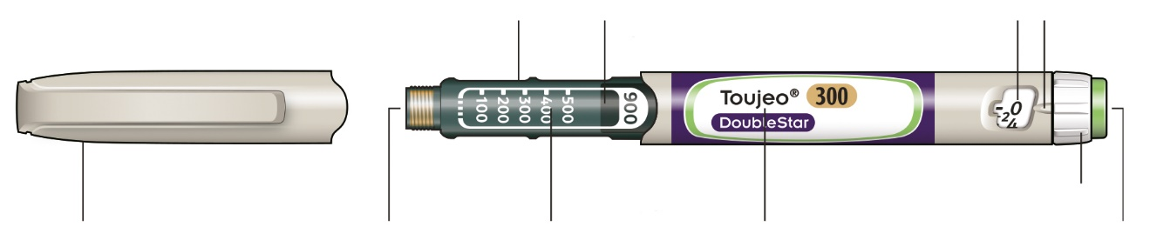
Echelle de dose d’insuline
Nom de l’insuline
Sélecteur de dose
Bouton d’injection
Membrane en caoutchouc
Capuchon du stylo

*Vous ne verrez le piston qu’après avoir injecté quelques doses.

ETAPE 1 : Vérifiez votre stylo

Sortez un nouveau stylo du réfrigérateur au minimum 1 heure avant l’injection. L’injection d’une insuline froide est plus douloureuse.

A Vérifiez le nom et la date d’expiration sur l’étiquette de votre stylo.
- Assurez-vous d’avoir la bonne insuline. Cela est particulièrement important si vous utilisez également d’autres stylos injecteurs.
- N’utilisez jamais votre stylo après la date d’expiration.

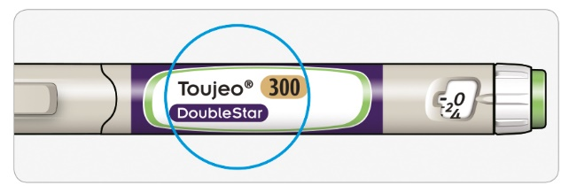

B Retirez le capuchon du stylo.

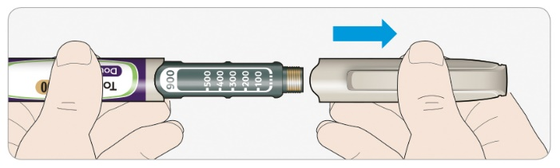

C Vérifiez que l’insuline est bien claire et limpide
- N’utilisez pas le stylo si le contenu semble trouble, coloré ou contient des particules.

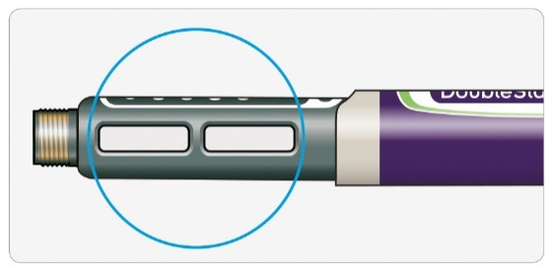

ETAPE 2 : Fixez une aiguille neuve

Utilisez toujours une aiguille neuve stérile pour chaque injection. Cette mesure sert à prévenir tout risque de contamination, d’infection ou d’obstruction éventuelle de l’aiguille.
Utilisez seulement des aiguilles compatibles avec Toujeo DoubleStar (par exemple les aiguilles BD, Ypsomed, Artsana ou Owen Mumford) de taille inférieure ou égale à 8mm.

A Prenez une aiguille neuve et retirez le film protecteur.

B Maintenez l’aiguille droite et vissez-la sur le stylo jusqu’à ce qu’elle soit fixée. Ne la serrez pas de manière excessive.

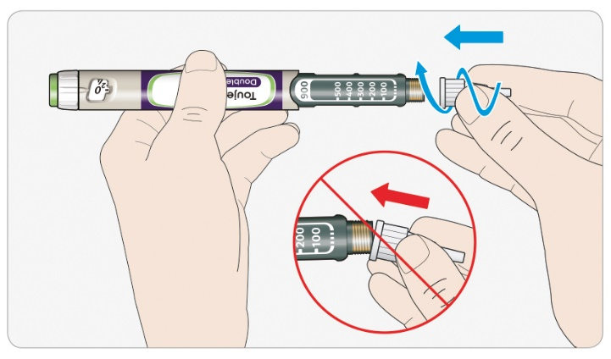

C Retirez le capuchon extérieur de l’aiguille. Gardez-le pour une utilisation ultérieure.

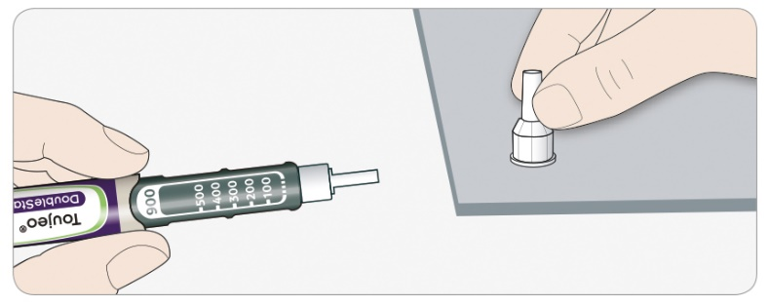

D Retirez le capuchon intérieur de l’aiguille et jetez-le.

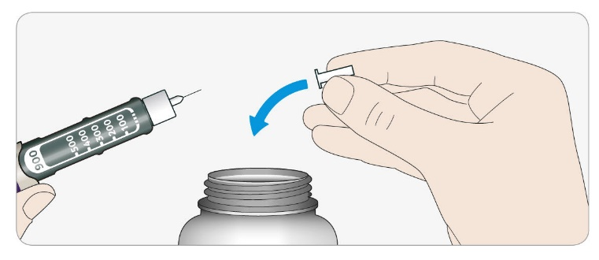

Manipulation des aiguilles
- Faites attention quand vous manipulez les aiguilles – Cette mise en garde vise à prévenir tout risque de blessure accidentelle et de transmission infectieuse.

ETAPE 3 : Effectuez un test de sécurité
Effectuez toujours un test de sécurité avant chaque injection – ceci pour permettre :
- De vérifier que votre stylo et l’aiguille fonctionnent correctement.
- De vous assurer que la bonne dose est délivrée.
Si le stylo est nouveau, vous devez effectuer les tests de sécurité avant de l’utiliser pour la première fois jusqu’à ce que vous voyiez de l’insuline sortir de la pointe de l’aiguille. Si vous voyez de l’insuline sortir de la pointe de l’aiguille, le stylo est prêt à être utilisé. Si vous ne voyez pas d’insuline sortir avant de prendre votre dose, vous pourriez vous injecter une dose inférieure à celle prévue ou pas d’insuline du tout. Cela pourrait aboutir à une glycémie élevée.

A Sélectionnez 4 unités en tournant le sélecteur de dose jusqu’à ce que le pointeur de dose se trouve au niveau du chiffre 4.

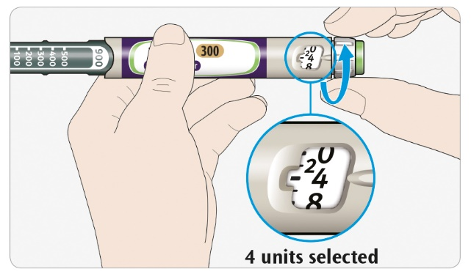

B Appuyez à fond sur le bouton d’injection.
- Si de l’insuline sort de l’extrémité de l’aiguille, cela signifie que votre stylo fonctionne correctement.

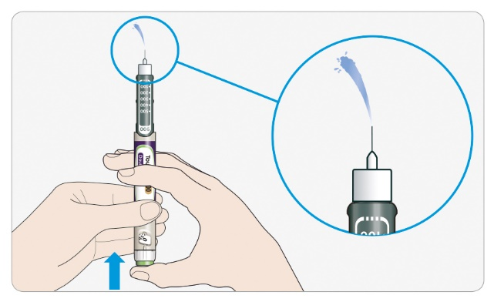

C Répétez cette étape si l’insuline ne sort pas de l’aiguille :
- Si vous utilisez un nouveau stylo pour la première fois, il est possible que vous deviez répéter cette étape jusqu’à 6 fois avant de voir l’insuline sortir.
- N’utilisez pas votre stylo s’il n’y a toujours pas d’insuline qui sort de l’extrémité de l’aiguille. Utilisez un nouveau stylo.
- Pour toutes injections, si l’insuline ne sort pas, il se peut que l’aiguille soit obstruée. Dans ce cas :
- Changez l’aiguille (voir ETAPE 6 et ETAPE 2),
- Répétez ensuite le test de sécurité (ETAPE 3A et ETAPE 3B).
- N’utilisez pas votre stylo s’il n’y a toujours pas d’insuline qui sort de l’extrémité de l’aiguille. Utilisez un nouveau stylo.
- Ne retirez pas d’insuline du stylo avec une seringue.
Si vous voyez des bulles d’air
- Il se peut que vous voyiez des bulles d’air. Ce phénomène est normal et n’est pas dangereux pour vous.

ETAPE 4 : Sélectionnez la dose
Ne jamais sélectionner une dose ou appuyer sur le bouton d’injection en l’absence d’aiguille fixée au stylo. Cela pourrait endommager votre stylo.

Toujeo DoubleStar est conçu pour délivrer le nombre d’unité d’insuline que votre docteur vous a prescrit. N’effectuez pas de recalcul de dose.

A Assurez-vous qu’une aiguille est bien fixée au stylo et que la dose est bien réglée sur « 0 ».

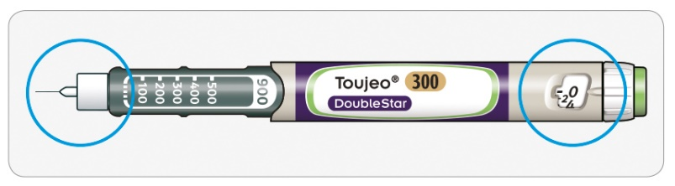

B Tournez le sélecteur de dose jusqu’à ce que le pointeur de dose soit aligné avec la dose souhaitée.
- Ajustez la dose en tournant le sélecteur de dose sur une ligne dans la fenêtre de dose. Chaque ligne correspond à 2 unités.
- Le sélecteur émet un clic lorsque vous le tournez.
- N’ajustez pas votre dose en comptant les clics. Vous pourriez sélectionner la mauvaise dose. Cela pourrait vous conduire à avoir trop ou pas assez d’insuline.
- Vérifiez toujours le nombre affiché dans la fenêtre d’affichage de dose pour être sur que vous avez sélectionné la bonne dose.
- Si vous dépassez votre dose en tournant trop le sélecteur, vous pouvez revenir en arrière.
- S’il n’y a pas assez d’unités restantes dans votre stylo pour votre dose, le sélecteur de dose s’arrêtera au nombre d’unités restantes.
- Si vous ne pouvez pas sélectionner la totalité de votre dose prescrite, fractionnez la dose en deux injections ou utilisez un nouveau stylo. Si vous utilisez un nouveau stylo effectuez un test de sécurité (voir ETAPE 3).

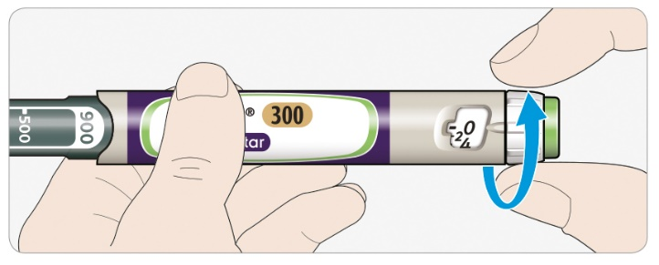

Comment lire la fenêtre d’affichage de dose

Le sélecteur de dose ajuste par paliers de 2 unités.
Chaque ligne dans la fenêtre d’affichage de la dose correspond à un nombre pair.

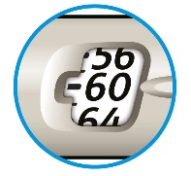
Dose sélectionnée: 60 unités

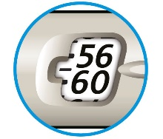
Dose sélectionnée: 58 unités

Unités d’insuline dans votre stylo
- Votre stylo contient un total de 900 unités. Vous pouvez sélectionner des doses de 2 à 160 unités, par intervalle de 2 unités à la fois. Chaque stylo contient plus d’une dose.
- Vous pouvez voir approximativement le nombre d’unités restantes de votre stylo en regardant où se situe le piston au niveau de l’échelle de dose d’insuline.

ETAPE 5 : Injectez votre dose
En cas de difficultés à pousser le bouton d’injection, ne le forcez pas car cela risquerait de casser votre stylo. Consultez la section ci-dessous.

A Choisissez un site d’injection comme indiqué sur le dessin plus haut

B Enfoncez l’aiguille dans votre peau comme montré par votre médecin, pharmacien ou infirmier/ère.
- Ne touchez pas encore au bouton d’injection.

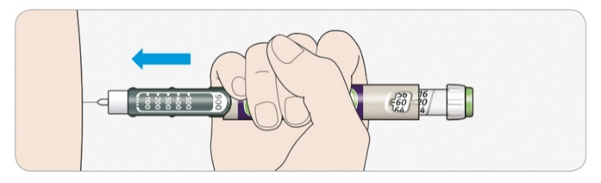

C Placez votre pouce sur le bouton d’injection. Puis appuyez sur le bouton à fond et maintenez-le enfoncé.
- N’appuyez pas au niveau des angles du bouton – votre pouce pourrait empêcher le sélecteur de dose de tourner.

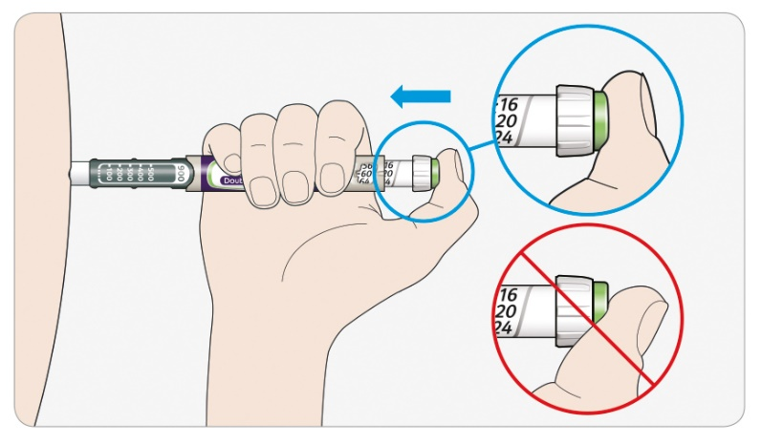

D Maintenez le bouton d’injection enfoncé et lorsque vous voyez “0” dans la fenêtre d’affichage de dose, comptez lentement jusqu’à 5.
- Cela permet de vous assurer que vous avez bien injecté la totalité de la dose.

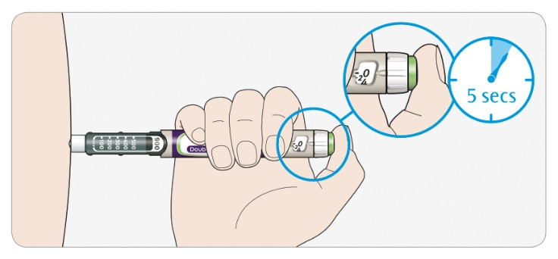

E Après avoir maintenu enfoncé et avoir compté lentement jusqu’à 5, relâchez le bouton d’injection. Retirez ensuite l’aiguille de votre peau.

En cas de difficultés à pousser le bouton d’injection :
- Changez l’aiguille (voir ETAPE 6 et ETAPE 2) puis faites un test de sécurité (voir ETAPE 3).
- Si vous avez encore des difficultés à pousser le bouton, prenez un nouveau stylo.
- Ne retirez pas d’insuline du stylo avec une seringue.

ETAPE 6 : Retirez l’aiguille

Faites attention quand vous manipulez les aiguilles – Cette mise en garde vise à prévenir tout risque de blessure accidentelle et de transmission infectieuse.
Ne remettez jamais le capuchon intérieur de l’aiguille.

A Remettez le capuchon extérieur de l’aiguille sur l’aiguille et utilisez le pour dévisser l’aiguille du stylo.
- Pour prévenir tout risque de blessure accidentelle avec l’aiguille, ne remettez jamais le capuchon intérieur de l’aiguille.
- Si l’injection est faite par une autre personne ou si vous faites l’injection à une autre personne, des précautions particulières sont à prendre par cette personne pour retirer et jeter l’aiguille.
- Suivez les mesures de sécurité recommandées pour retirer et jeter les aiguilles (contactez votre médecin, pharmacien ou infirmier/ère) pour réduire le risque de blessure accidentelle avec les aiguilles et de transmission infectieuse.
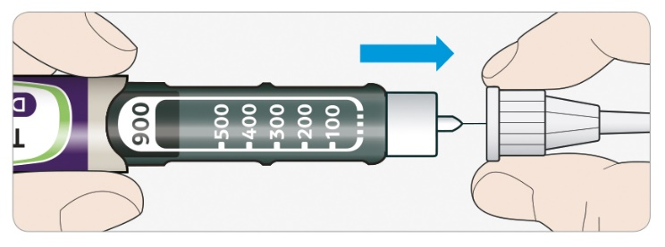

B Jetez l’aiguille usagée dans un collecteur spécifique, ou comme indiqué par votre pharmacien ou par vos autorités locales.

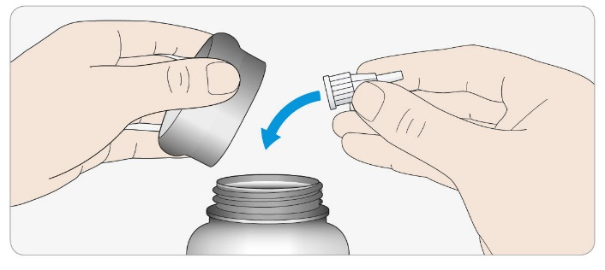

C Remettez le capuchon du stylo.
- Ne remettez pas le stylo dans le réfrigérateur.

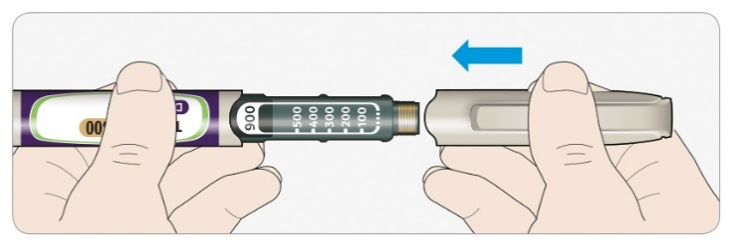

Durée d’utilisation du stylo
- Votre stylo peut être utilisé pour une durée maximale de 6 semaines après sa première utilisation.

Conservation du stylo

Avant première utilisation :
- Conservez vos stylos neufs au réfrigérateur, entre 2 °C et 8 °C.
- Ne congelez pas les stylos.

Après première utilisation :
- Conservez votre stylo à température ambiante, inférieure à 30 °C.
- Ne remettez jamais votre stylo au réfrigérateur.
- Ne conservez pas votre stylo avec une aiguille fixée.
- Conservez votre stylo avec son capuchon bien mis en place.
- Conservez votre stylo et vos aiguilles hors de la vue et de la portée des enfants.

Entretien du stylo

Manipulez votre stylo avec soin
- Ne faites pas tomber votre stylo sur le sol ou ne le heurtez pas sur des surfaces dures.
- Si vous pensez que votre stylo est endommagé, n’essayez pas de le réparer, utilisez un nouveau stylo.

Protégez votre stylo de la poussière et de la saleté
- Vous pouvez nettoyer l’extérieur de votre stylo à l’aide d’un linge humide. Ne faites pas tremper, ni laver ni lubrifier votre stylo car cela risquerait de l’endommager.

Elimination du stylo
- Retirez l’aiguille avant de jeter votre stylo.
- Jetez votre stylo usagé comme recommandé par votre pharmacien ou par vos autorités locales.

